**分 类 号 学号 M201371399**

**学校代码 10487 密级**

**硕士学位论文**

**电塑性高速测量系统的设计与实现**

**学位申请人： 石 冰**

**学科专业：电力系统及其自动化**

**指导教师： 韩小涛 教授**

**答辩日期： 2016年 5月 14日**

**A Thesis Submitted in Partial Fulfillment of the Requirements**

**For the Degree of Master of Engineering**

**Design and implementation of high-speed measurement system for electrical plastic**

**Candidate: Bing Shi**

**Major: Power System and Its Automation**

**Supervisor: Professor Xiaotao Han**

**Huazhong University of Science and Technology**

**Wuhan, Hubei, 430074, P. R. China**

**January 2016**

**独创性声明**

本人声明所呈交的学位论文是我个人在导师指导下进行的研究工作及取得的研究成果。尽我所知，除文中已经标明引用的内容外，本论文不包含任何其他个人或集体已经发表或撰写过的研究成果。对本文的研究做出贡献的个人和集体，均已在文中以明确方式标明。本人完全意识到本声明的法律结果由本人承担。

学位论文作者签名：

日期： 年 月 日

**学位论文版权使用授权书**

本学位论文作者完全了解学校有关保留、使用学位论文的规定，即：学校有权保留并向国家有关部门或机构送交论文的复印件和电子版，允许论文被查阅和借阅。本人授权华中科技大学可以将本学位论文的全部或部分内容编入有关数据库进行检索，可以采用影印、缩印或扫描等复制手段保存和汇编本学位论文。

保密□ 在 年解密后适用本授权书。

本论文属于

不保密□。

（请在以上方框内打“√”）

学位论文作者签名： 指导教师签名：

日期： 年 月 日 日期： 年 月 日

# 摘 要

近年来，电塑性效应引起了广泛的关注，许多科学工作者展开了一系列的实验，旨在探究电塑性效应的机理以及如何将其用于塑性成形领域。在电流的作用下，金属材料的流动应力明显降低，同时电流会导致金属材料温度升高，高温使得金属软化也提升了金属的延展性。电流导致金属塑性增强的因素较多，机理复杂，其应用前景又十分广泛。因此研究金属的电塑性效应是一项非常有意义的工作。

金属材料的拉伸试验是常见的一种研究金属电塑性效应的方法，其中金属材料的应力变化以及温度变化是非常重要的两个变量。为了便于分析研究拉伸试验中金属呈现出的电塑性，需要准确的知道实验过程中金属试样的应力应变曲线以及温度变化曲线。目前，金属拉伸试验多采用脉冲电流，而传统的电子材料拉伸机自带的应力传感器采样频率较低，无法准确测试短脉冲下试样应力的变化情况，限制了实验研究范围。为了弥补这一不足，本文介绍了改进的高速应力测量系统。同时考虑到试样温度变化很快，本文设计了基于以太网的高速温度采集系统。

本文的高速温度采集系统以32位数字信号处理芯片TMS320F2812为核心，使用快速响应热电偶，采用AD8495完成热电偶的冷端补偿与信号放大，通过16位的A/D7606完成模数转换进行数据采集；通信方面实现了基于DSP的TCP/IP协议，完成数据的高速传输，最后由上位机显示温度曲线。

本文在高速应力测量系统方面，介绍了电阻应力传感器的工作原理，以电子材料试验机为基础，采用新型的高速应力传感器，使用高精密集成仪表放大器完成信号的放大，由高速采集卡DAQ-2010-00B0完成数据的快速采集并传送给计算机，最后由上位机显示应力曲线。

最后，本文做了一系列铝合金拉伸试验，结果表明该系统实现了设计目标。同时研究了电流脉宽和周期对铝合金流动应力的影响，为电塑性研究提供了一定的帮助。

**关键词**：电塑性效应；温度；应力；信号采集；通信

# Abstract

In recent years，electric plastic effect has aroused worldwide attention. Many experiments are carried out to explore the mechanism of plastic effect and its application in the field of plastic forming. The more influenced by the current, the lower flow stress of the metal material and the higher the temperature, which leads to metal fatigue and improves the ductility. The complexity of the relation between current and metal plasticity makes the researches in this filed significative.

Tensile test, whose two important variables are stress and temperature, is one of the most common methods to research on metal electrical plasticity. The stress-strain and temperature curves of the sample metal should be measured accurately during the tensile test in order to comprehensively analyze the electrical plasticity. Nowadays pulsed currents are usually used in tensile tests. However the low sampling frequency of the electronic material’s stress sensor can not meet the need of the accuracy and narrows down the research and study. To compensate for this drawback, advanced high-speed stress measurement system is introduced in this paper and a high-speed Ethernet-based temperature acquisition system is designed while the rapid-changing temperature is taken into account.

The 32-bit DSP TMS320F2812 is used as the core processor in this high-speed temperature acquisition system. Quick response thermocouple is applied and AD8495 is used for cold-junction compensation and signal amplification. DSP based TCP/IP protocol is realized to ensure fast data transmission and finally temperature curves will be displayed on PC.

The working principle is also introduced in chapter?, which talks about the measurement system. Based on electronic testing machine, new high-speed stress sensor and high-precision integrated amplifier are applied in this system. High-speed acquisition card DAQ-2010-00B0 is used to realize fast data transmission and finally the stress curve will be displayed on PC, too.

As the last part, a series of aluminum alloy tensile test are conducted in the research and the final results indicate that the objectives are achieved. Relation between the current pulse width, cycle and the flow stress of the aluminum, which is of some help to the research of electrical plasticity, is also studied.

**Keywords**: electric plastic effect, temperature, stress, signal acquiring, communication

# 目 录

摘 要 I

Abstract II

目 录 IV

1. 绪论 1

1.1 课题背景及研究意义 1

1.2 电塑性测量系统概述 3

1.3 本文的基本内容 4

1.4 本章小结 5

2. 电塑性试验中的高速温度采集系统 6

2.1 引言 6

2.2 电塑性试验中试样温度的分析 6

2.3 温度测量的现状 7

2.4 热电偶测温原理简介 8

2.5 高速测温硬件设计方案 9

2.6 高速测温软件设计方案 17

2.7 测温实验及误差分析 24

3. 电塑性试验中的高速应力测量系统 25

3.1 引言 25

3.2 电塑性试验中试样的应力分析 25

3.3 应力测量现状 26

3.4 高速应力测量系统的硬件设计方案 27

3.5 数据采集软件及显示功能设计 37

4. 金属电塑性拉伸实验 39

4.1 引言 39

4.2 实验装置 39

4.3 实验结果及分析 42

4.4 实验结论 56

5. 全文总结及工作展望 58

5.1 全文总结 58

5.2 工作展望 59

致 谢 61

参考文献 62

# 1. 绪论

## 1.1 课题背景及研究意义

早在上个世纪五十年代，美国科学家Chone等人在研究导体通入电流时电子对晶界影响的试验中，发现电流会对垂直于它方向上的晶界产生推力[1]。六十年代，前苏联科学家在研究中发现，高速电子流可以很好地提高材料的延伸性并降低其流动应力[2]。后来Troitskii和其他科学家进一步研究了电流对一些材料的流动应力、位错增殖以及蠕变等力学性能的影响[3]，并将电流能够有效影响金属的流动应力，改善金属的塑性这种现象称作电塑性效应。为后来电塑性效应的试验研究拉开了序幕。许多科学家针对电塑性效应做了大量的研究，对其机理提出了许多种说法，但目前还没有明确的定论。

国外对电塑性效应的研究起步较早，具有代表性的有美国的科学家H.Conrad、Kagawa以及Okazaki等[4-10]，他们研究了在脉冲电流作用下金属材料的流动应力、延伸率的变化情况，和金属材料中电流的热效应、趋肤效应等对其电塑性的影响。巴西科学家Silveira[11]通过研究低密度电流对金属应力松弛度快慢的影响，发现直流电比交流电效果更加显著。德国科学家Martin[12]通过研究发现电热效应中存在的定向电子漂流能够促使材料的位错运动，从而提高材料的蠕变速度。

国内科学家于上世纪末开始探究金属的电塑性效应，清华大学教授郑明新、姚可夫等人对碳钢丝、不锈钢丝以及合金丝等材料在电塑性拉伸试验方面进行了不少研究，同时对电塑性效应的机理和工程中的应用进行了相应的探讨[13, 14]。西北工大的研究员李淼泉[15]和东北大学的研究员刘志义[16]也着手研究了强电流和强电场下材料的超电塑性。东北大学的赖祖涵等工作人员也着手开展了脉冲电流对材料的力学性能的影响实验[17]。近些年，燕山大学李大龙[18]等人也开展了一系列关于在电塑性效应下金属流动应力的实验研究，并测量了试验中试样的温度变化。上海大学的解焕阳等研究员对电塑性效应的影响因素做了分析，总结了电塑性效应的几个重要因素为纯电塑性效应、焦耳热效应、磁压缩效应和集肤效应等，对电塑性效应在工业加工尤其是微成形领域上的应用提出了美好的前景[19]。

在电塑性工程应用研究方面，早在二十世纪七十年代Troitskii[20, 21]科学家就通过实验发现电塑性有利于钢铁材料的拉拔和轧制，为电塑性在工业中的应用提供了依据。大量的电塑性拉拔试验表明，电塑性效应能有效降低材料拔丝过程中所需的拉力，明显提高材料拉拔后的塑性和韧性，同时细化材料的晶粒、提高材料拉拔后的质量，并提高生产效率、降低成本。在因塑性差不易成型的金属轧制工艺中，电塑性技术也起到了有效的作用。前苏联Mutovin[22]等科学家研究了难成型合金的轧制工艺，发现相对于传统工艺，在电塑性的影响下可以更直接将材料轧制成质量优良、无裂痕的微米级厚度的薄带。国内的唐国煜等人做了许多脉冲电流作用下的镁合金轧制工艺实验，发现电流能使得轧制过程中材料的变形抗力有效降低，他们认为这与电热效应和电塑性效应都有关系[23]。在滚压技术方面，国内的方林强也做了许多分析与研究，他认为电塑性在滚压技术上的应用能解决原有技术上存在的不足之处如滚压包边缺陷等[24]。在冲压技术方面，国内的王少楠[25]也做了许多研究，他设计了电塑性冲压装置并对镁铝合金进行了试验，发现电冲压工艺能在常温进行冲压，不仅效果好而且提高了模具的使用寿命，简化了制作工艺流程。电塑性在金属材料加工方面有着十分广阔的应用前景，能有效简化传统工艺，改善产品质量，提高生产效率，解决难成型问题等。虽然电塑性在工业上的应用已经引起重视，但对电塑性的应用尚在发展阶段，继续研究电塑性在工程上的应用非常必要。

在电塑性机理方面，最早由H.Conrad和Okazaki等科学家提出的电子风假说占据主导地位[5, 7, 26]，后来Fleurov和Molotskii等人经过科学分析认为电子风假说中提出的电子流对位错的作用力相对于电塑性效应中下降的流动应力尚有很大的差别，他们认为电塑性效应远非这么简单，电流产生的磁场对其影响很大，并提出了磁场位错解钉理论[27]。近几十年，人们又不断探索研究，发现对电塑性效应有影响的还有很多其他因素。金属材料在电流作用下发热升温，软化材料，也会增强它的塑性；金属材料在单向拉伸试验中，通入的脉冲电流会在材料周围产生磁场，磁场力也有助于材料的轴向变形；金属材料在强脉冲电流作用下会出现趋肤效应，热应力增加也在一定程度上减小了拉伸所需的应力[19]。目前对电塑性效应的研究，试验中多采用低频短脉冲电流，来降低材料的温升，减小温度对实验的影响。

总的来说，电塑性效应的研究还处于定性的初级阶段，对其复杂的机理尚没有明确的定量关系。虽然电塑性效应的工业应用前景广阔，但关于电塑性效应的机理以及实际应用方面的研究尚不够成熟。

目前，关于电塑性的研究，不同的研究员选用的试验条件和考虑的因素相差较大，得出的结果也并不完全一致。完善和改进电塑性实验的测量装置，对研究电塑性效应很有必要。不同的金属材料，脉冲电流引起的温升也会有较大的区别，温度对试验结果的影响不容忽视，快速精确的测量材料在实验过程中温度的变化值对分析其电塑性效应有十分重要的帮助。针对目前试验多采用短脉冲电流，快速准确的测量材料在拉伸实验过程中应力的变化情况也是至关重要的，它直接影响了实验结果的准确性。针对金属材料的电塑性拉拔试验，本课题研究了电塑性高速率采集测量系统，包含快速测温和高速应力采集两部分，为试验的顺利进行提供了重要帮助，对电塑性效应的研究具有重要意义。

## 1.2 电塑性测量系统概述

目前研究金属电塑性拉拔试验多以电子万能试验机为基础，电子试验机负责产生拉拔所需的张力，通过手柄或者上位机参数设定能够实现改变拉伸速度，移动固定试样的悬臂等功能，试验机还带有实时测量拉伸过程中材料的应力应变曲线的功能。给金属试样通上电流时，其拉伸过程中的应力值会明显下降，塑性增强，同时电流流过金属会产生较多的热量，试样温度明显提高，高温也有利于金属的变形，在研究金属电塑性试验中必须实时测量材料的温度变化情况，为后来的分析提供帮助。因此，还需要添加试验所需的温度测量系统。本文针对金属电塑性拉拔试验，在电子万能试验机基础上，改进和完善了实验的测量系统。

电塑性测量系统包含应力测量和温度测量两部分。RGM-4100拉伸机自带有应力应变测量装置，其中应变根据试验设定的拉伸速度来确定，其应力传感器采样速度最高为200点/秒，如果拉伸试样通入脉宽低于10ms的电流，那么该应力传感器在脉宽内采集到数据很少，不能准确描述材料在这段时间内应力的变化情况；如果试样通入的电流脉宽更低，那么该应力传感器可能无法测量所需要的应力值。低速应力传感器也就决定了整个应力测量系统的测量速度，限制了实验中通入的电流脉宽的大小，阻碍了对金属电塑性实验的研究。为了以后研究脉宽低于1ms下的电塑性拉伸实验，需要设计高速应力测量系统，在原材料机上加装英特菲斯公司的1010ACK-5KN-B型号高速应力传感器，该应力传感器采样频率高达10kHz，同时使用高速采集模块。改进的高速应力测量系统包括高速应力传感器、稳定的直流激励电源、信号处理电路、采集卡和PC机等。

电子试验机没有自带的温度测量装置，根据试验要求需要单独设计温度采集系统。目前，在电塑性试验中，还没有深入考虑温度采集快慢对实验结果的影响，有的试验甚至通过调节电流脉宽和频率达到降低金属发热的效果，忽略温度的影响。金属通入脉冲电流，其温度变化会随着电流脉宽和频率的变化而变化，有时高达几百摄氏度，设计高速实时温度采集系统，并准确记录温度变化，具有非常重要的意义。温度测量的方法有很多种，热电偶传感器属于电量式测温具有响应快、精度高、易于控制、距离远等优点，适合测量材料表面的温度。本系统设计的高速温度采集系统主要包括快速热电偶传感器、信号调理电路、模数转换采集电路、网口通信以及PC机等。

## 1.3 本文的基本内容

本文在电子万能实验机基础上，结合实验室已有的条件，详细的说明了高速应力测量系统的改进过程和快速温度采集系统的研制过程。主要介绍了应力测量和温度测量的基本方法，应力传感器和热电偶的工作原理，信号调理和信号采集的电路设计，网口通信的实现和实验测试结果等内容。

第一章介绍了电塑性效应的发展历史及研究现状，电塑性实验测量系统的基本构成，提出了高速应力采集系统和快速温度测量系统对研究金属的电塑性效应具有重要意义。最后，对本文主要研究内容进行概括，对章节内容进行了简单阐述。

第二章对金属电塑性试验中试样的温度变化进行了分析，说明了金属电塑性试验中试样温升的基本情况，以及温度对降低金属流动应力的贡献，表明温度对电塑性效应的影响十分重要，快速准确测量试验过程中试样的温度变化具有重要意义。介绍了现有的温度测量方法以及各自的使用场合，详细说明了系统使用的热电偶测温原理，以及测温系统的电路设计和软件流程。

第三章对金属试样拉伸过程中应力变化进行分析，表明应力采集的重要性。介绍了基于电子材料试验机的高速应力采集系统的设计与实现，详细说明了应变片式应力传感器的工作原理，以及测量系统的基本构成和电路设计。

第四章将设计的高速电塑性测量系统应用于金属电塑性拉拔试验，测量金属表面温升情况以及金属拉伸过程中的应力、应变变化情况。再与试验机自带的低速应力测量系统测量的结果进行对比，分析实验结果。研究电流及温度对金属电塑性拉伸试验的影响。

第五章对全文的工作进行归纳总结，突出了电塑性高速采集系统的优点，同时对金属电塑性试验的研究做了展望。

## 1.4 本章小结

本章简要介绍了电塑性效应的发展历史、研究现状和电塑性测量系统的基本构成。分析了高速测温系统和高速应力采集系统对研究电塑性拉伸试验的重要意义，简要说明了高速测温系统和高速应力采集系统的设计原理。最后归纳性的介绍了本文各章节的基本内容。

# 2. 电塑性试验中的高速温度采集系统

## 2.1 引言

在电塑性试验中，金属试样拉伸时通入电流，通常会引起较大的温升，热量能够促进金属软化，使得金属试样的流动应力显著下降。Okazaki和Sprecher等科学家通过理论计算表明在金属电塑性试验中，热效应导致的应力下降值是总应力下降值的很大一部分，但并没有完全达到总值[4]。热效应的影响也增加了研究电塑性机理的复杂性。因此，在研究金属电塑性效应中，温度是至关重要的一个因素。准确的测量试验中金属的温升，精确地分析出热效应对金属流动应力降低的贡献对研究电塑性效应十分有意义。如今大多数电塑性试验都在室温条件下进行，虽然金属试样升温快，极短时间内热量流失很少，但随着时间延长热量流失也会增加，只有快速测量才能够保证测温的准确性。本章设计的基于以太网的高速温度测量系统，采集频率为1kHz，测温范围0至500℃，精度在2℃以内，同时能实时的将温度值通过以太网上传给计算机，由上位机保存并绘制温度变化曲线，满足实验要求。

## 2.2 电塑性试验中试样温度的分析

金属材料在通入电流的情况下，会产生热量，电流密度越大，产生的热量越高，温升也越高。

对于给定的材料，Okazaki[4]等人推导认为电塑性试验中，电流导致的温升可以表示为：

 （1）

式（1）中：为材料自身的电阻率，为电流密度，为电流脉冲持续时间，为材料的质量定压热容，为材料的密度。

Sprecher[6]等人推导认为电塑性试验中，电流导致的温升可以表示为：

 （2）

式（2）中：为材料电阻率，为瞬时电流值，为材料的质量定压热容，为材料的截面积，为材料的密度。

目前，在电塑性效应研究中，采用的电流都比较大，如本金属电塑性拉伸试验中电流可达到200安培，试样拉伸截面积很小，必然会有较大的电流密度。为了实验研究，采用的电流脉宽和周期都是需要可调节的，当通入较大脉宽或者较短的电流周期，再加上金属材料本身的热性能，实验过程中温升可达到200℃左右。当通入较长周期的短脉冲电流时，金属试样产生热量间隔较大，金属与空气的热传递不可忽略，金属温度会有明显波动，快速实时测量其温度变化显得十分重要。

## 2.3 温度测量的现状

测温方式很多，按照所用的方法常分为接触式、非接触式两大类[28]。前者通过感温元件与被测对象直接接触，从而测量出温度，主要有膨胀式，电量式和接触式光电、热色测温等形式。后者通过热辐射来获得被测对象的温度，无需接触，主要有辐射式，光谱法，激光干涉以及声波、微波法等。常见的测温方法性能对比如下表所示。

表2-1 几种测温方法性能对比表

|  |  |  |  |  |  |
| --- | --- | --- | --- | --- | --- |
|  | 响应速度 | 传输距离 | 误差大小 | 自动控制 | 测量对象 |
| 膨胀式测温 | 较慢 | 近 | 较大 | 不易实现 | 广泛 |
| 热电偶测温 | 快 | 远 | 很小 | 易实现 | 广泛 |
| 热电阻测温 | 较慢 | 远 | 较小 | 易实现 | 广泛 |
| 集成芯片测温 | 较快 | 远 | 较小 | 易实现 | 不广泛 |
| 接触式光纤测温 | 较慢 | 远 | 较小 | 易实现 | 广泛 |
| 热色测温 | 较慢 | 近 | 较大 | 不易实现 | 广泛 |
| 辐射式测温 | 较慢 | 近 | 较小 | 不易实现 | 不广泛 |
| 红外热像仪测温 | 较慢 | 近 | 较小 | 易实现 | 广泛 |

总的来说，传统的热电偶、热电阻温度传感器结构简单，操作方便可靠，便于实现自动化，且随着科技发展也在不断地更新完善，在目前的测温领域中被广泛采用。新型的薄膜温度传感器、光纤温度传感器以及辐射测温技术等在某些方面比传统测温技术有着明显优势，但使用场合尚有限制。因此，在测温方案选择上，要综合考虑测温范围、精度以及环境条件等因素，选择适合的测温技术。

本系统要求测量电塑性试验中金属表面温度变化，测温范围为室温到500℃，需要快速连续采集较长时间的温度值，测温接触点较小，并实现自动控制等要求。适合选用快速热电偶构成的测温系统。

## 2.4 热电偶测温原理简介

### 2.4.1 热电偶工作原理

热电偶温度传感器依据的是热电效应[29]。热电偶感温元件是由两种不同的导体相连构成的。如图2.1所示。

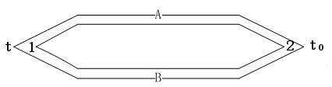

图2.1 热电偶结构图

如果它们的两个接触点所在的环境温度不同，则两端存在电动势，这种现象称为温差电效应。热电偶的一端作为工作端，另一端作为冷端。其热电势能反映出测量端相对于冷端的温度值，再结合冷端补偿传感器测得的冷端温度，就能够得到测量端的准确温度[30]。

### 2.4.2 K型热电偶测温优点

K型热电偶具有热电偶的优良性能[31]。它可以和显示仪表等一起组成自动测温装置。它测温范围十分广且价格低廉。它的热电偶丝直径小，一般为1.2～4.0mm。具有输出电势大，灵敏可靠等优点。该热电偶适用于本测温系统。

### 2.4.3 热电偶的选择与应用

电塑性温度测量系统应用于金属表面测温，为了满足快速温度采集的要求，本系统选用美国omega公司最新推出的K型热电偶传感器。该热电偶采用的金箔很薄，工艺精良，结构扁平，热惰性极低，适用于要求极快速响应的金属、塑料等表面温度测量。在连续不超过十小时内工作，测温范围可高达650℃，响应时间可低至2ms，满足电塑性温度测量的需要。

为了确保系统安全可靠的长期工作，热电偶的安装应用要注意以下几点：

（1）热电偶应尽量水平或垂直粘贴于被测对象上，使用热电偶专用粘合剂，粘贴时要紧密，不能留有缝隙，影响测温准确性。

（2）选用的补偿导线型号要一致。

（3）高温区要使用耐高温的补偿导线。

（4）接线要合理美观。

## 2.5 高速测温硬件设计方案

根据本系统的设计要求，系统硬件电路主要由以下几个部分组成[32]。

（1）电源模块：为各个硬件部分提供需要的工作电源。

（2）信号调理模块：该部分将热电偶信号进行滤波放大、冷端补偿，转换成可供AD采样的待测电压信号，包括滤波电路，精密放大电路和冷端补偿模块等。

（3）信号控制与采集模块：该部分主要实现系统控制与信号采集处理的功能。包括控制器DSP芯片TMS320F2812和AD采样芯片AD7606等。

（4）通讯模块：该部分负责将DSP处理后的待测信息数据快速发送给上位机。包括网络芯片DM9000AEP和网络适配器HR911105A等。

测温系统硬件测量板如下图所示。

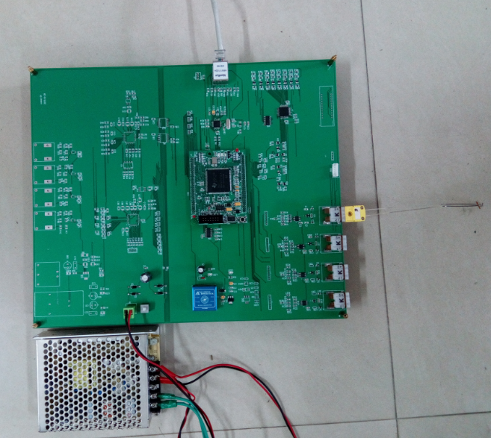

图2.2 测温系统实物图

### 2.5.1 高速测温系统整体结构

电塑性高速温度采集系统的整体原理结构图如下图所示。该系统由温度传感器，模拟处理电路，冷端补偿模块，模数转换器，主控制器，通信模块以及上位机等构成。



图2.3 系统的整体原理图

在本测温系统中，K型热电偶将测得的温度转换成相应的模拟电势信号，该模拟电势很微弱而且含有高频噪声，温度在0℃-500℃范围内变化时，K型热电偶输出的模拟热电势为0-20.6378mV。该热电偶产生的模拟热电势信号由低通滤波器除去高频噪声，经过放大器按要求进行放大，同时进行冷端补偿，将该微小热电势调节至0-4.0V，便于A/D7606进行模数转换。A/D7606的采样频率设置为1kHz，采用16位并行输出方式提高传输速度。DM9000AE网口芯片经DSP的控制通过以太网将测量计算出来的温度值传送给计算机，通过计算机内的上位机程序读取、保存并显示温度变化曲线。

### 2.5.2 电源模块电路

该测温系统使用的硬件主要有DSP、A/D7606、AD8495以及网口DM9000AE等。这些硬件需要合适的电源供电才能正常工作。本测量系统所需要的电源电压主要有±12V 、±5V、+3.3V以及+1.8V等。电源设计流程如下图所示：



图2.4 电源变换流程图

系统由外部220V交流电源供电，通用性强，220V交流电首先经过明纬S-100-24型开关电源转变成24V直流电。该开关电源内置EMI滤波器，性能稳定，输出电压纹波很小，安全可靠，使用寿命长，能很好的确保供电质量，为测量系统精密正常工作提供了重要保障。获得的24V直流电一方面经过A2412S电源模块为系统提供±12V电压；另一方面经过HZD03电源模块为系统提供﹢5V的电压。5V电压再经过TPS70351电源变换模块产生﹢3.3V和﹢1.8V电压，供系统使用。

### 2.5.3 热电偶信号调理电路

热电偶输出的电压信号反映的是被测端与冷端的温度差，且幅值很小。因此热电偶信号调节电路包括冷端补偿和信号滤波放大两部分。热电偶输出的信号十分微弱，放大电路必须采用高精密仪表放大器或者热电偶专用放大器。

本测量系统采用集冷端温度补偿于一体的K型热电偶放大器AD8495[33]，具有体积小，硬件结构简单，成本低，性能稳定可靠等优点。AD8495内部具有精密仪表放大器，能将热电偶信号转变成5mV/°C的电压输出。同时具有很高的共模抑制性能，能够有效抑制噪声；内置的温度传感器用于实现冷端补偿。AD8495最终输出一个与测量端温度成正比的电压信号。在温度不超过400℃时，其精度可达到±2℃。AD8495放大器十分适用于K型热电偶。

K型热电偶与AD8495的详细连接如图2.5所示。由于热电偶的引线较长会像天线一样拾取干扰信号，导致热电偶输出的热电势含有高频噪声，该噪声如果进入放大电路，会导致输出不稳定，温度测量出现波动。为了提高测温系统的精度，在热电偶信号进入AD8495放大之前需要经过滤波处理，如图2.6中由电阻和电容构成的低通滤波器。为了提高测量精度，滤波器的阻值不易大于50K。为了减小误差，需要在热电偶的输出端通过一个1M欧姆的电阻接地。由于AD8495是利用内部温度传感器来补偿热电偶的基准结温，通过让基准结靠近AD8495，来保证二者之间不存在温差，从而达到理想的测温精度。

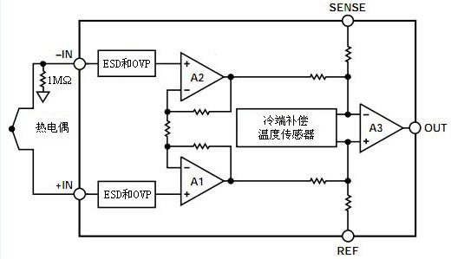

图2.5 K型热电偶与AD8495连接图

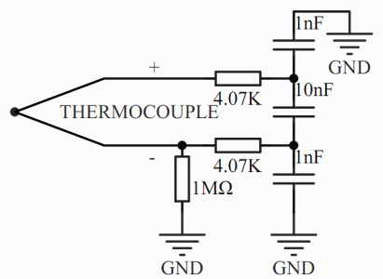

图2.6 热电偶前置滤波电路

电塑性金属拉伸试验测温系统设计测温范围为室温到500℃，热电偶直接输出的电信号为0-20.6378mV。经过前置滤波电路滤去高频噪声干扰，再经过AD8495冷端补偿和精密放大，最后输出的待测信号为100mV到2.5V之间。该模拟信号可由相关的AD转换器进行模数转换。

### 2.5.4 信号控制与采集电路

信号控制与采集模块主要由DSP（TMS320F2812）和采样芯片A/D7606构成[34]。A/D7606在DSP的控制下进行数据采集，并把采集到的模拟信号转换成数字信号通过并行数据总线传递给DSP，DSP将得到的数据进行处理得到被测温度值，同时将其传递给上位机。信号的控制与采集是整个温度测量系统的核心部分。

AD8495输出的信号精度为5mV/℃，为了得到高精度的测量结果，需要选择10位精度以上的A/D模数转换芯片。本系统选用具有16位高分辨率，4通道同步采样的A/D7606-4芯片。A/D7606所有通道均能以高达200kSPS的吞度速率采样，能够快速进行数据采集，轻松实现1kHz的采样频率，满足高速温度采集的要求。A/D7606的模拟输入阻抗为1M欧姆，且不随A/D7606的采样频率而变化。高模拟输入阻抗允许其与信号源或传感器直接相连，满足本系统与AD8495直接相连的要求。由于无需驱动放大器，因此可去掉信号链中的双极性电源，从而亦在一定程度上减少了系统的噪声源，提高了测量精度。

本测温系统中，控制核心采用TMS320F2812型号的DSP芯片[35, 36]。该32位的DSP芯片具有很强的数字信号处理能力。常应用于需要复杂数据处理的测控领域，如电力电子技术、工业自动化控制以及智能仪表等。

TMS320F2812的主要性能有：

（1）性能高，主频可达150MHz，时钟周期约6.67ns，供电电压为3.3V和1.8V，功耗低。

（2）32位的中央处理器，采用哈佛总线结构，中断响应极快，处理事件能力极强，数据处理速度十分迅速。

（3）存储空间很大，芯片内部拥有两块4K×16位的SARAM，一块8K×16位SARAM以及一块8K×16位的Flash存储器等；芯片可扩展容量大，且读写迅速。

（4）拥有数量众多的输入/输出（GPIO）接口，满足控制的需求。

（5）拥有多个定时器中断和外部中断，应用十分方便。

DSP与采集模块A/D7606接线图如下图2.7所示：



图2.7 AD7606与DSP主要连接示意图

A/D芯片与DSP2812引脚之间的连接关系主要有：

（1）A/D的片选信号CS与DSP的引脚XZCS0AND1相连；

（2）A/D的并行数据输出控制引脚RD与DSP的引脚XRD相连；

（3）A/D的复位输入引脚RESET与DSP的引脚GPIOB11相连；

（4）A/D的转换启动输入引脚CONVST与DSP的引脚GPIOB6相连；

（5）A/D的输出繁忙信号引脚BUSY与DSP的GPIOB8相连；

（6）A/D的16位并行数据输出线DB[0:15]与DSP的数据线XD[0:15]相连。

A/D7606的模拟输入范围由引脚RANGE的逻辑电平来决定。此引脚设为高低分别对应输入范围为±10V和±5V。在本系统中，AD8495输出的电压在0-2.5V之间，通过硬件将RANGE引脚设置为低电平，选择输入范围是±5V，提高测量精度。

A/D7606通过设置REFSELECT脚为低电平来选择使用外部基准电压，提高A/D的采样精度。

A/D的采样频率由DSP内部的定时器周期确定，本系统中，通过设置定时器0的定时周期为1ms来控制A/D的采样频率达到1kHz。满足系统对高速采集的要求。

### 2.5.5 嵌入式以太网通讯模块设计

本系统中，温度采样周期短（1ms），采样点数多，且试验过程需要较长时间持续不断采集（约20分钟）。一次实验将产生大量的数据，需要及时上传给上位机，由上位机保存并显示测温曲线。为了满足传递速度的要求，提高测量系统长期工作的可靠性，本系统采用嵌入式处理器加网卡芯片结构来实现基于以太网的数据通信方案。网络控制器使用DM9000AEP芯片[37, 38]，该芯片遵守以太网传输协议，芯片内置网络接口支持10M/100M，具有自动调节功能，完全满足系统的要求。DM9000AEP属于快速以太网MAC控制器，具有低功耗、性能高，外围电路简单等优点。片内集成了物理收发器和媒体访问控制器，完全支持以太网接口协议。芯片支持UDP/TCP/IP加速器，内置的16KB存储器用于接受和发送缓存，提高了网络传输速度。DM9000AEP功能结构框图如下所示：



图2.8 DM9000A功能结构框图

DM9000AE芯片与DSP芯片以及以太网接头连接关系如下：

（1）DM9000AE的CMD引脚与DSP的XA2相连；当XA2为高电平时，即对网络控制器相应寄存器写地址，低电平时即对网络控制器相应寄存器读写数据，通过对XA2的拉高与拉低，可方便的实现寄存器的选择与寄存器的读写。

（2）DM9000AE的CS引脚与DSP的XZCS2相连；将DM9000AEP的映射地址设置为0x80000，又由于DM9000AEP工作的默认地址是0x300，因此在驱动程序中将I/O的基地址设置为0x80300。

（3）DM9000AE的IOW引脚与DSP的XWE相连；XWE有效时，DSP往DM9000AE写入数据。

（4）DM9000AE的IOR引脚与DSP的XRD相连；XRD有效时，DSP从DM9000AE读取数据。

（5）DM9000AE的PWRST引脚与DSP的GPIOB5相连；通过DSP的IO口来控制DM9000AE复位。

（6）DM9000AE的数据线SD0-15与DSP的数据线XD0-15相连。

以太网通信硬件电路接线图如图所示。



图2.9 网络通信硬件连接图

另外，DM9000AEP还具有对网络连接状态以及网络数据传输进行指示的LED引脚。其中，LED1灯亮指示网络连通正常，LED2灯亮指示有数据传输，十分方便操作人员的观察。

## 2.6 高速测温软件设计方案



图2.10 测温流程框图

本测温系统以DSP为控制核心，完成数据采集、处理以及通信等功能。主要软件开发包括数据采集与处理程序和网络通信协议程序等。具体内容包括DSP上电运行后，设置定时器0周期为1ms，完成A/D7606以及DM9000网口芯片的初始化，启动定时器0开始计时，计时结束时开始数据采集，读取A/D7606寄存器转换的数据，通过相应的算法得到被测温度值。为了保证数据采集的真实性和网络通信的可靠性，软件采取累计读取十次温度值后，启动一次网口通讯函数，将这十组数据打包传递给上位机，完成一次数据采集、上传显示的流程，如此循环。程序大致流程如图2.10所示。

### 2.6.1 数据采集与处理程序开发

**1. A/D7606初始化程序**

根据A/D7606芯片资料所述，系统在上电后需要先对A/D7606进行初始化，才能正常工作。A/D的复位输入引脚RESET与DSP的引脚GPIOB11相连，通过设置GPIOB11为输出IO口，在初始化时，给它一个高电平脉冲，即可完成A/D的初始化。具体程序如下：

GpioDataRegs.GPBCLEAR.bit.GPIOB11 = 1;

for(i=0;i<20;i++);

GpioDataRegs.GPBSET.bit.GPIOB11 = 1; //AD复位，高电平有效

for(i=0;i<20;i++);

GpioDataRegs.GPBCLEAR.bit.GPIOB11 = 1;

**2. 温度数据采集程序**

根据测温系统的实际要求，温度测量精度在±2℃，主要是由热电偶以及AD8495等硬件决定的，采样A/D具有16位高精度，远远满足实际需求，因此在数据采集过程中只需要按相应算法解算出温度值即可。具体程序如下。

A/D7606的引脚CONVEST（与GPIOB6相连）在接收到高电平的上升沿时开始采样，在定时器0中断函数里，通过以下程序启动A/D7606开始采样：

GpioDataRegs.GPBCLEAR.bit.GPIOB6 = 1;

delay_loop2();//延时

GpioDataRegs.GPBSET.bit.GPIOB6 = 1;//采样上升沿，开始采样

A/D7606完成一次采样时，其BUSY引脚会由高电平跳变成低电平，通过读取BUSY（与GPIOB8相连）引脚的电平状态，可以判断A/D是否完成采样，程序如下：

while(GpioDataRegs.GPBDAT.bit.GPIOB8 == 0)//AD转换完成

while(GpioDataRegs.GPBDAT.bit.GPIOB8 == 1)//AD转换未完成

采样完成之后便可以读取采样结果，程序如下：

ReceivedData1 = DSP_IO_IN1(); //第一通道读取数据总线数据

其中，DSP_IO_IN1()是A/D数据总线读取函数，如下：

Uint16 DSP_IO_IN1()

{

Uint16 v1;

Uint16 *rambase1;

rambase1 = (Uint16 *)RAMBASE0; // RAMBASE0是DSP给A/D数据寄存器分配的地址

v1 = *rambase1;

return(v1);

}

读取到的采样数据是二进制表示的，16位A/D采样范围选择的是±5V，AD8495输出的电压值与温度的关系为5mV/℃，依据此关系可以换算出被测温度值，具体程序如下：

if(ReceivedData1 > 32768)

{

c = (65536- ReceivedData1)*5.0/32768.0;

c = (-1)*c;

}

else

{

c = ReceivedData1 *5.0/32768.0;

}

temperature=c*1000.0/5.0; //通过算法得到的测量温度值

### 2.6.2 网络通讯协议程序开发

目前计算机之间通信最常见的数据交换协议就是TCP/IP协议[39-43]。一般来说，TCP/IP协议包括了四层协议，分别是链路层、网络层、传输层以及应用层。链路层是TCP/IP协议最底层，主要用来完成IP地址到物理地址之间的映射，即实现ARP协议等。网络层主要包括IP协议和ICMP协议等，实现计算机之间的通信，向传输层提供标准的数据包。传输层主要包括TCP协议和UDP协议等，它是整个体系的控制部分，实现应用进程之间端到端的通信。应用层主要包括Telent、FTP、DNS等高层协议，该层是用户操作接口。

本测温系统的通讯协议建立在DSP应用平台上，通过IP协议、TCP协议、ARP协议和ICMP协议等实现了基于TCP/IP协议的嵌入式以太网通信功能。系统具体的TCP/IP协议程序流程如下图所示。



图2.11 TCP/IP协议程序编写主流程图

### 2.6.3 应用层协议程序开发

在本系统中，通过TCP/IP协议的应用层进行通讯。通讯功能主要包含以下几个内容：

（1）上位机间隔一秒向DSP发送一次心跳报文，判断通讯是否正常，DSP接收到心跳报文需要回复上位机。

（2）上位机通过按钮向DSP发送数据传送请求报文，DSP接收到报文后开始向上位机传送数据。

（3）上位机通过按钮向DSP发送终止请求报文，DSP接收到报文后停止发送数据。

通讯时，应用层从TCP/IP协议获得数据，并按照事先自定义的协议来处理数据，同时生成对应的响应报文，送给TCP。在本应用层中自定义的协议如下图所示。



图2.12 自定义的应用层协议帧格式

### 2.6.4 通讯设备驱动程序开发

**1. DM9000AE的初始化**

根据DM9000AE芯片资料可知，在使用前需要对其进行初始化，如上电复位、配置相应寄存器等。其初始化流程如下图所示。



图2.13 DM9000AEP芯片初始化流程图

**2. DM9000AE的数据接收**

DM9000AE会将接收到的数据放在地址为0X0C00-0X3FFF的内部RX FIFO中。并给数据加上报头和报尾，用于判定接收到的数据是否有效。当接收到有效数据包时，它会向DSP发送中断请求信号，DSP响应后即可进入中断程序读取数据，当DSP读取完整个数据包时，自动退出中断。数据接收流程如下图所示。



图2.14 数据包接收流程图

**3.DM9000AE的数据发送**



图2.15 数据包发送流程图

通过DM9000AE向外发送数据，只需要把需要发送的数据包写入寄存器MWCMD，把数据包大小写入TXPLL和TXPLH中，最后把发送控制寄存器的最低位置“1”，芯片内部会自动把相应的数据包存放人地址为0X0000-0X0BFF的发送缓存区，并发送出去。数据发送流程如图2.15所示。

### 2.6.4 温度显示界面

本系统中，通过以太网将测量系统与计算机连接起来，将最终的数据传递给计算机。在计算机上利用VB软件编写有与之相对应的显示程序，可以实时显示并记录所测温度值。上位机的温度显示界面如图2.16所示.

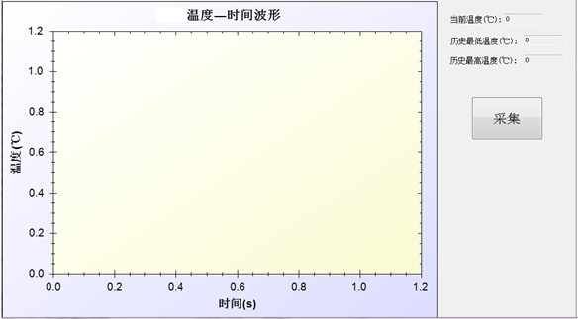

图2.16 上位机温度显示图形界面

## 2.7 测温实验及误差分析

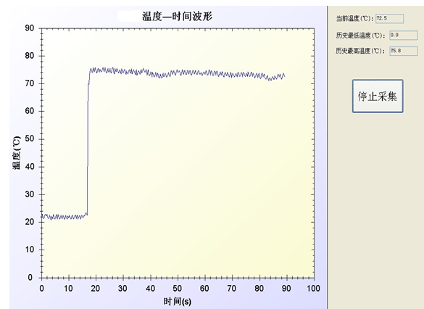

图2.17 热水温度测量

如图2.17所示，用测温系统测得的热水温度在72℃左右，同时用水银温度计测得的该水温为73℃。由曲线可知，该系统测温响应速度快，波动小在1℃以内，比较稳定。

本文的测温系统针对的是电塑性拉伸试验过程中金属表面的快速温度测量。传感器方面采用omega公司最新生产的金属表面测温专用的热电偶，其探头扁平，确保接触良好，大大减小了因接触不良而引起的误差；同时，其响应时间极短，自身精度高，有效减少了因测温延时而带来的误差。信号处理方面采用高精密的仪用放大器，并在前端加入去除高频干扰信号的滤波电路，减免了信号处理过程引入的不必要误差。信号采集与控制方面采用DSP与A/D7606配合，性能稳定，处理速度极快，确保了数据采集的正确性。数据传输方面采用TCP/IP协议，经过多次测试，通信稳定可靠，确保了数据的正确传输。最后，对设计的测温系统进行实测，其误差在设计的2℃内，满足电塑性试验的测量要求。

# 3. 电塑性试验中的高速应力测量系统

## 3.1 引言

上一章详细介绍了电塑性试验中高速温度采集系统的设计与实现。电塑性效应的直观表现就是金属流动应力的变化，在电塑性试验中，另一个至关重要需要测量的就是试样拉伸过程中不断变化的应力。通过测量电塑性拉伸试验中试样应力与电流的关系，对研究电塑性效应具有重要意义。根据试验研究的需要，以电子材料拉伸机为基础，设计并改进一套采样频率高达10kHz的集控制显示于一体的高速应力测量系统。本章将详细介绍高速应力测量系统的设计与实现，包括应力测量方法、测力传感器的结构和工作原理、信号调理电路的设计、高速采集以及上位机显示等。

## 3.2 电塑性试验中试样的应力分析

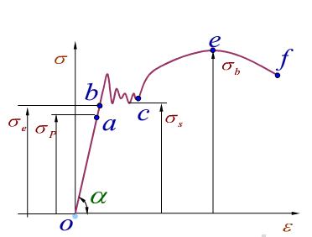

图3.1 金属拉伸应力应变示意图

图3.1所示为一般金属拉伸过程中的应力应变曲线示意图，可分为四个阶段。弹性阶段如图中ob段所示，它又包含两个阶段。在oa段应力与应变呈现线性关系，其比例系数称作材料的弹性模量，且a点对应的应力值称作材料的比例极限；在ab段应力与应变已不在是线性关系，但卸载外力后变形能够自动消失，仍属于弹性阶段。屈服阶段如图中bc段所示。在这一阶段，应变虽不断增加，应力则几乎没有相应增大，该段卸载外力，材料的塑性变形将不可恢复。强化阶段如图中ce段所示。在该阶段，其应力又随着应变的增加而明显增加。颈缩阶段如图中ef段所示。在e点之前，材料变形比较均匀，在e点之后，材料局部（有缺陷处）变形显著加大，有效横截面减少，出现径缩现象，很快开始断裂。

材料在拉伸到断裂的过程中，其应力变化较为复杂，并非纯线性关系。在金属电塑性拉伸试验中，常需要研究不同电流脉宽对试样流动应力的影响，采用的电流脉宽从几十微秒到几秒不等，在电流脉宽内和脉宽外材料的应力可能会有不同的变化。为了更加清晰准确的研究电流对金属流动应力的影响，必须在电流脉宽时间内采集足够多的应力值。电流脉宽越短，应力采集频率就得越高，当电流脉宽低至微秒范围时，传统的电子材料试验机自带的几百赫兹的应力测量系统就不能满足要求。因此，设计高速应力采集系统十分重要。

## 3.3 应力测量现状

现在应力测量的方法有很多种，以下是常见的几种方法[44]。

应变片电测量法[45, 46]采用电阻应变片传感器，具有动态响应好，测量精度较高（可达0.01-0.1%），测量范围大和技术成熟等优点。应用十分广泛。

光纤光栅测试方法[47]采用的纤芯很细，光在其内部通过全反射进行传播，通过周期性调制芯层的折射率，可形成Bragg 光栅，其中心波长称作Bragg 波长。当外力发生改变，光纤会拉伸或压缩，Bragg 波长会相应改变，通过解调仪检测反射光的波长，并分析、处理数据，就能够得到被测应力的值。该方法具有抗电磁干扰，长距离传输，测试系统简单以及精度较高等优点，常应用于建筑、船舶、桥梁和化工等领域。

光弹性法[48]是利用某些材料的双折射效应来测量应力的。一些材料在外力作用下产生应变时会产生双折射现象，利用这些材料制成应力传感器，测量时放于偏振光中，在应力作用下会出现干涉条纹，应力越大则干涉条纹越多，通过分析干涉条纹即可知道被测应力的大小。该方法具有非接触测量且直观等优点，但存在测量周期长、工艺复杂等缺点，目前仅用于实验室测量。

双目立体视觉测量方法[49]是一种立体视觉测试技术。测量时，用两台摄像机同步采集记录被测对象因受力而引起的表面图形的变化，再通过计算机图像处理的方法得到相应的三维空间坐标值。由于被测物体的形变会引起被测特征点相应的空间坐标的变化，通过计算物体上多个特征点的三维坐标值，得到其变化量，即可分析出被测物体的三维应变、应力等参数信息。该方法具有测量范围大，结构简单、方便移动，可测量3D区域的力学特性以及精度和量程可调等优点。

总的来说，应力测量方法种类较多，选择时要根据具体应用而定。目前，应变式应力传感器制作越来越精密，性能越来越好，针对试件拉伸等的应力测量，许多公司研制出了一系列性能可靠的应变式应力传感器。

## 3.4 高速应力测量系统的硬件设计方案

下图是高速应力测量系统的基本结构图。在受到外力作用时，应力传感器会输出相应的电信号（与外力成正比）。该电信号比较微弱，一般只有几毫伏到几十毫伏，直接测量十分不便且测量误差较大，因此必须经过信号放大电路将信号适当放大，再由高速采集卡采集信号并上传给上位机，由上位机处理得到应力值，显示并记录测试的结果。



图3.2 高速应力测量系统结构图

本系统，以RGM-4100电子拉伸试验机为基础，加装新型高速应力传感器（采样频率10kHz），采用美恩斯程控直流电源作为激励电源，用高精密集成仪表放大器INA128实现信号放大电路，选用DAQ-2010-00B0型号的高速采集卡，以计算机作为上位机处理采集到的数据。

RGM-4100电子拉伸试验机主要性能如下：

（1）拉伸机选用进口的交流伺服系统和电机，全数字化控制系统，不存在位移零漂。

（2）位移测量精度极高。

（3）具有多个载荷/变形测量子通道，能实现多个传感器扩展测量。

（4）拉伸速度可调节，即可满足高速试验也能满足低速试验。

（5）最大拉伸距离800mm，满足大多数拉伸实验的要求。

（6）具有机械、电气、软件等多种安全保护功能，易操作，安全性高。

电子拉伸试验机改装后如下图所示。

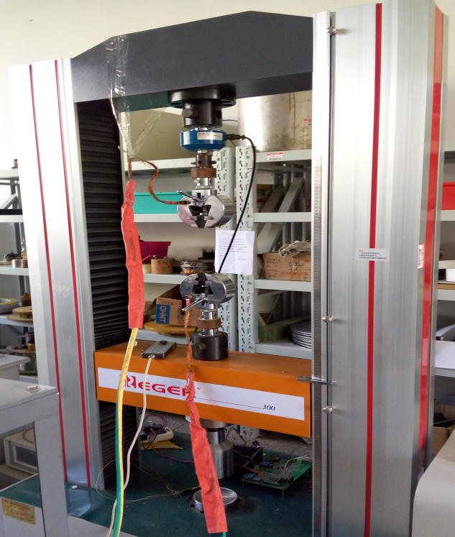

图3.3 高速应力传感器

### 3.4.1 电阻应变片应力传感器工作原理

本系统中应用的应力传感器是由应变片、弹性元件和一些辅助元件构成，如下图所示。在外力作用下，弹性元件会发生形变，应变片阻值随之改变，应变片组成的惠斯顿电桥电路因失去平衡会输出电信号，检测该电信号即可获得外力的大小[50]。

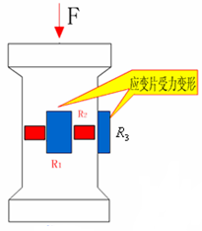

图3.4电阻应力传感器组成图

1. **电阻应变片的结构和种类**

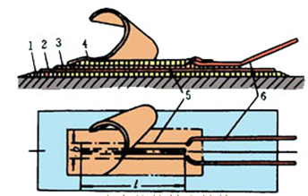

图3.5 应变片的基本结构

电阻应变片分为丝式和箔式等，其典型结构图如图3.5所示。金属丝式缺点是横向效应偏大。目前金属箔式应用最为广泛，本测量系统的应力传感器采用的应变片也属于金属箔式。金属丝式和箔式应变片结构见下图所示。

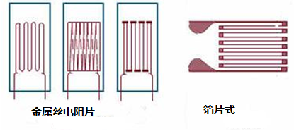

图3.6 丝式和箔式的内部结构

1. **金属电阻的应变特性**

金属电阻应变片是基于应变效应来工作的。假设一根金属丝，如图3.7所示，其电阻为：

 （1）



图3.7 金属丝受拉变形示意图

对公式（1）两边取对数可得：

 （2）

对公式（2）两边求导可得：

 （3）

其中：

 （4）

对公式（4）两边求导可得：

 （5）

这里为金属丝的径向应变为。

用表示金属丝的轴向应变，则有：

 （6）

其轴向应变与径向应变存在如下关系：

 （7）

由公式（3）、（6）、（7）可得：

 （8）

也即

 （9）

由公式（9）引出其灵敏系数，由两部分组成：前一部分是，对金属而言，因此；

后一部分为，由电阻率随应变变化而引起。

对金属材料来说，以前者为主，则；通常在1.8～3.6范围内。

1. **电桥测量电路工作原理**



图3.8 应力传感器电桥电路

金属应变片传感器内部多由四片应变片组成惠普斯电桥来实现电压信号的输出，进而通过电测仪表实现测量[51]。电桥电路如图3.8所示。本测量系统的应力传感器采用的是直流电桥，对放大电路要求较高，需要克服零漂等问题。由电路理论知识可知，电桥电路输的出电压如下：

 （10）

其中是输出端电压，是激励源电压。

通过调节初始状态下的电桥平衡，即输出端电压，可得如下条件：

 （11）

以单臂电桥为例，应变片受力时，其电阻变化量为，输出端电压为：

 （12）

如果设，加上条件，忽略很小的，可得：

 （13）

电桥灵敏度定义为。

对于单臂电桥，实际输出电压为：

 （14）

非线性误差为：

 （15）

当，即，时，其电压灵敏度最大为：

 （16）

输出电压为：

 （17）

非线性误差：

 （18）

由于分母中的远远小于1，因此

 （19）

由式（16）、（17）、（19）可知，当激励电源恒定时，单臂电桥灵敏度较低，输出电压值较小，且存在非线性误差。

两臂电桥，即相邻的两臂都接入应变片，且一个受拉一个受压。当时，其输出电压为：

 （20）

其灵敏度为：

 （21）

由式（20）、（21）可知，当激励电源恒定时，两臂电桥输出电压较大，灵敏度较高，且消除了非线性误差。

四臂电桥，满足，且。其输出电压为：

 （22）

其灵敏度为：

 （23）

由式（22）、（23）可知，当激励源恒定时，四臂电桥输出电压最大，灵敏度最高，同样消除了非线性误差。通过以上对应变式应力传感器的推导分析可知，待测的应力与电桥的输出电压存在线性正比关系。通过测量传感器输出电压的大小，即可通过计算获得待测的应力值。

本测量系统选用的高速应力传感器内部采用的四臂电桥电路，灵敏度高（1.073mV/V），精度高（可达载荷的±1%），最大量程5kN，且具有温度自补偿，满足本电塑性拉伸试验的需求。

### 3.4.2 激励电源的选择与要求

根据直流电桥的要求，这里需使用直流激励电源。结合该应力传感器的使用要求，直流激励电源选用美恩斯的10V恒压源。另外，由于电桥输出电压不仅与应变电阻有关还与激励电源有关，激励电源的电压波动会影响输出电压的大小，从而对测量造成误差。

（1）直流激励电源误差分析

设直流激励电压源电压为，电源波动误差为，应力传感器满量程为，其输出灵敏度为，当实际应力为时，电桥理论输出电压为：

 （24）

电桥实际输出电压为：

 （25）

那么测量得到的应力为：

 （26）

由以上公式可知，激励电源波动误差引起的应力测量误差为：

 （27）

本实验系统要求应力测量精度为±1%，选择美恩斯程控直流电源，其波动误差小于±0.5%，则由电源引起的应力测量误差在±0.5%内，满足系统要求。

### 3.4.3 信号放大电路

应力传感器输出的电压在0到20mV之间，且伴随有较大的共模电压，需要经过适当的放大电路放大后才能进行采集处理。本系统选择高精度的放大器INA128，内部由3运放组成，具有体积小、功耗低以及低零漂等优点。NA128能通过调节单个外部电阻来实现增益的大范围选择。INA128通常应用于桥式放大器，热电偶放大器，RTD传感放大器，医疗仪器，数据获得等方面。INA128的内部结构如下图所示。

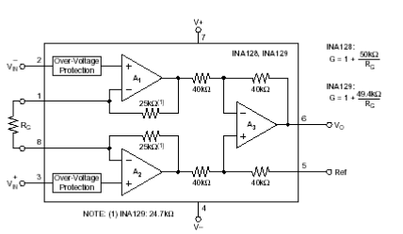

图3.9 INA128内部结构图

INA128的输入阻抗非常高约为1010欧姆。高输入阻抗的作用在于保证当输入电压变化时，输入偏置电流变化很小约为±2nA。但是为了避免放大器因饱和而不能正常工作，必须在输入端为该输入偏置电流提供一条路径。由于放大电路前端的差分源电阻较低，可在一个输入端通过10kΩ电阻接地来设置偏置电流，提高电路精度。

INA128的基本连接要求：引脚1和8之间接入选择增益的电阻RG；引脚4和7接入双极性电源，降低零漂，这里选择±10V，并在引脚4和引脚7处通过0.1μf的瓷片电容接地，减小噪声等干扰；引脚5为参考输出基准端Ref，该端通常接地；引脚6与引脚5共同组成放大后的输出口；引脚2和3接入桥式电路的负端和正端。具体连接如下图所示。



图3.10 INA128构成的放大电路

INA128的增益设置公式如下：

 （28）

等式中的50K是两个内部反馈电阻A1和A2的和，固定不变。本系统中，RG选用250欧姆的高精度电阻，有效减小误差，其放大倍数为：

 （29）

放大后的电压范围为0到2.146043V。经过对该该放大电路测试，其误差小于0.5%。

### **3.4.4 高速数据采集的设计与实现**

目前许多厂家生产的高速数据采集卡采样频率已达到10MHz甚至更高。但应力传感器由于材质以及工艺的限制，目前常见的多为几百赫兹，本系统采用的应力传感器采样频率高达10kHz。为了充分利用本应力传感器的高采样率，也为了避免信号采集处理过程中引入更多的误差，本系统选用型号为DAQ-2010-00B0的高速采集卡来实现信号的采集工作。

（1）DAQ-2010-00B0采集卡性能介绍

DAQ-2010-00B0具有32位PCI总线，具有4路采集通道，14位A/D转换器，采用通用PIC总线，可与电脑的PCI插槽直接相连。其优点是采样频率高（2MHz），工作可靠稳定等。更可通过编程设置输入范围和输入增益（增益为1，输入范围±5V；增益为2，输入范围±2.5V；增益为4，输入范围±1.25V；增益为8，输入范围±0.625V）。DAQ-2010-00B0高速采集卡完全满足系统需求，其实物图如下所示。

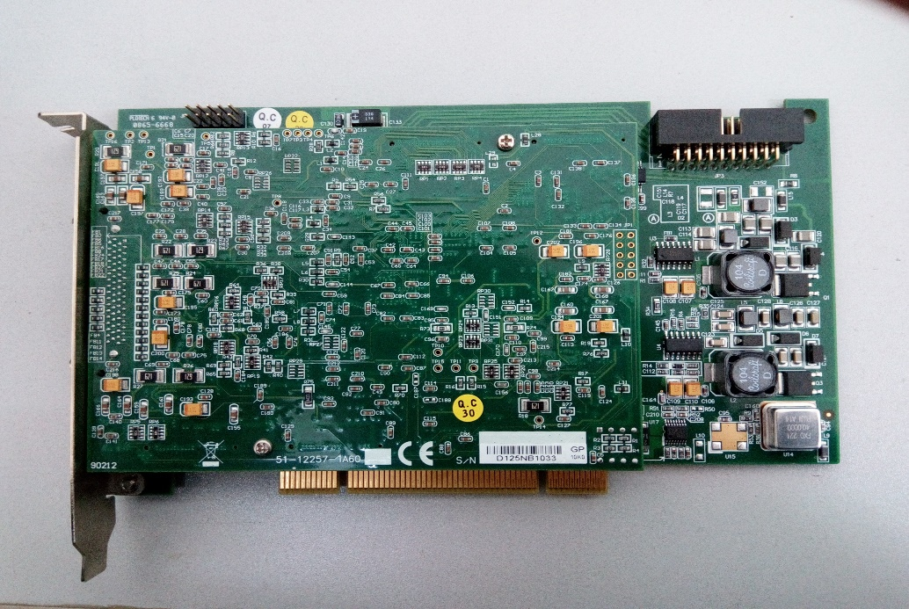

图3.11 DAQ-2010-00B0采集卡

（2）DAQ-2010-00B0采集卡采样分辨率分析

本测量系统误差要求在1%，也就是50N，那么采集卡的分辨率就必须能满足要求 。该采集卡内部的A/D为14位的，输入范围为±5V，那么其最小可分辨的电压为0.61043mV。应力传感器满量程（5kN时），输出电压经过放大后为2.146043V。从而可知当采集卡输入端电压变化0.61043mV时，对应的应力变化量为1.422N，远远小于50N。因此，本采集卡完全符合系统的实际需求。

## 3.5 数据采集软件及显示功能设计

本系统采用的DAQ-2010-00B0采集卡将数据直接上传至计算机，在计算上通过事先编写好的上位机来设置采样频率为10kHz，读取采样电压并转换成待测应力值（即负荷）。同时根据设定的拉伸速度可以知道每时每刻试样变形的位移大小。然后将试样应力与位移之间的关系显示、保存起来，待试验结束后处理。高速应力测量系统显示界面如图3.12所示。

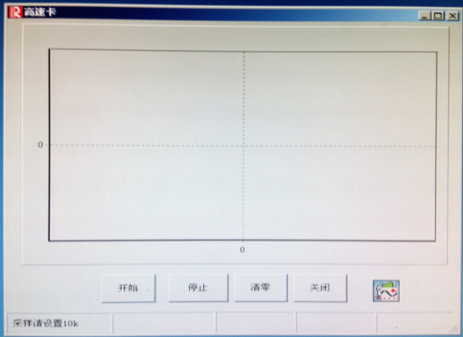

图3.12 高速应力测量系统显示界面

# 4. 金属电塑性拉伸实验

## 4.1 引言

前面讲述了电塑性测量系统的设计。本章将对实验装置、材料和过程进行简单介绍。在电流脉宽适当的条件下做拉伸实验，并用高速应力测量系统和拉伸机自带的低速应力测量系统同时进行采集，对比二者的结果，并对电塑性机理进行简要分析。

## 4.2 实验装置

金属电塑性拉伸试验需要的主要装置和设备如下：电子万能材料试验机、高速温度测量系统、高速应力采集系统、直流脉冲电流源、铝合金试样、游标卡尺以及万用表等。

### 4.2.1 直流脉冲电流源

为了方便研究金属的电塑性效应，本实验引入幅值、脉宽和周期都可调节的直流脉冲电流源。其输出电流可达500A，输出电压可达14V。图4.1所示为其原理图。该直流脉冲电流源主要包含整流滤波、直流变换以及信号控制等。外部三相交流电（380V，50Hz）通过三相桥式整流装置转变成直流电（脉动直流），经过滤波后的高压直流电再经过DC/DC转变成所需要的脉冲直流电。



图4.1 脉冲方波电流源示意图

**1.整流滤波电路**

经过三相整流器得到的直流电需要经过滤波处理。电容滤波具有波动小，电压稳定以及抑制电压尖峰等优点。这里通过在整流桥后先串联电抗器再并入大电容，有效的限制了电流畸变程度、减少了电流谐波。整流滤波电路如下图4.2所示。



图4.2 整流滤波结构示意图

**2.DC/DC变换器**

这里采用移相DC/DC全桥变换器，首先由功率开关逆变器将高压直流电变换为交流方波电，再由中频降压变压器把电压降至所需值，最后通过二极管整流以及滤波电路产生直流脉冲电。并且在该过程中，通过检测输出直流脉冲电流的参数来反馈调节逆变器的开关驱动信号，从而保证输出的直流脉冲电流参数满足要求。全桥变换器的电路如下图4.3所示。



图4.3 移相全桥ZVS（直流-直流）变换器电路图

**3.控制电路**

本装置通过霍尔传感器检测输出电压电流信号，经过滤波等处理、采样后进入DSP控制器，然后由DSP给出反馈信号作用于开关管，来实现输出电流的参数变化。其控制电路见下图4.4。



图4.4 脉冲方波电流控制图

### 4.2.2 铝合金试样

本试验中，将研究型号为A5083的退火铝合金材料的电塑性效应。该铝合金主要成分如下表所示。

表4-1 铝合金A5083主要成分

|  |  |  |  |  |  |  |  |  |
| --- | --- | --- | --- | --- | --- | --- | --- | --- |
| 元素 | **Mg** | **Al** | **Si** | **Ti** | **Cr** | **Mn** | **Fe** | **Cu** |
| Wt% | 4.74 | 94.21 | 0.19 | 0.05 | 0.09 | 0.42 | 0.27 | 0.02 |
| At% | 5.26 | 94.13 | 0.19 | 0.03 | 0.05 | 0.21 | 0.13 | 0.01 |

用于实验的铝合金试样如下图所示，尺寸如标注所示。试样两端设置圆孔方便电流引线的安装固定。

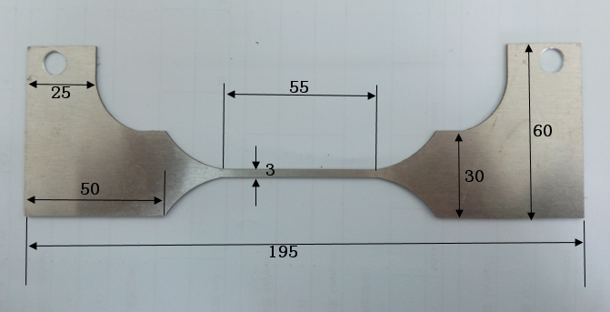

图4.5 铝合金试样尺寸图（单位：mm）

## 4.3 实验结果及分析

### 4.3.1 金属标准拉伸试验

一方面为了对比高速应力测量系统与低速应力测量系统的实际效果，另一方面为了直观的反映出电流对铝合金试样拉伸性能的影响，在开始金属电塑性拉伸试验之前，首先在无电流情况下对铝合金试样做标准拉伸试验，并用高速和低速测量系统记录其应力应变曲线。铝合金试样在无电流情况下的测试曲线如下图所示。

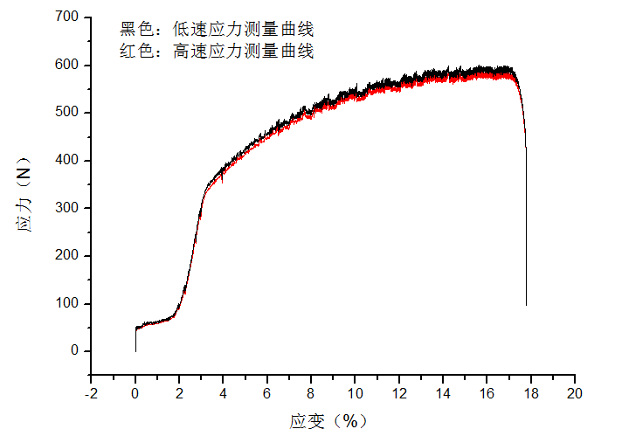

图4.7 试样无电流拉伸应力应变曲线

从图中可以看出，高速应力测量系统与系统自带的低速应力测量系统在无电流拉伸下测量曲线近乎一致，误差在允许范围内；该铝合金试样断裂时的应变为17.78%

### 4.3.2 不同电流脉宽下高速与低速应力测量系统的对比试验

前面已经提到过当试样通入的电流脉宽越窄，则它对测量系统的采样速率要求就越高。这里在不同电流脉宽下做铝合金拉伸试验，对比本文设计的高速应力测量系统与拉伸机自带的低速应力测量系统的结果。

这里改变电流脉宽分别为10ms，50ms，80ms，进行电塑性拉伸试验。分别用低速和高速应力测量系统对试样应力应变曲线进行测量，同时用测温系统记录试样的温度变化曲线。

（1）拉伸速率为1.25mm/min，电流周期10s，幅值70A/mm2，脉宽10ms，结果如下：

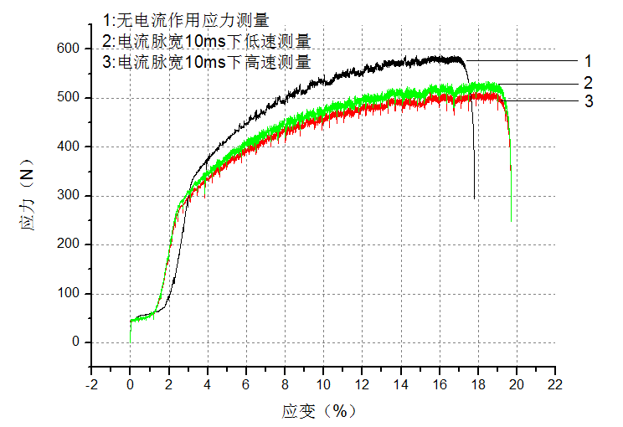

图4.8 应力应变曲线

从图4.8可知，在电流脉宽为10ms等条件下，高速应力测量系统与低速应力测量系统测得的应力应变曲线基本一致，高速测量测得的应力曲线比低速测量测得的曲线要偏低一点，但最大差值在20N以内。

从测量曲线可知，在电流到来期间铝合金应力明显有所下降，为了清楚的知道在电流作用期间，测量系统能否准确测得应力值的下降情况，任取某一电流作用期间的测试曲线如下图4.9所示。由图可知高速测量比低速测量的点数更加密集，并对数据进行处理得到：在该电流脉冲下，高速应力测量系统采集到的应力点数十分密集，应力下降相对值约为33N；低速应力测量系统采集到的应力点数已经较少，应力下降相对值约为43N。高速测量与低速测量之间存在10N的误差。

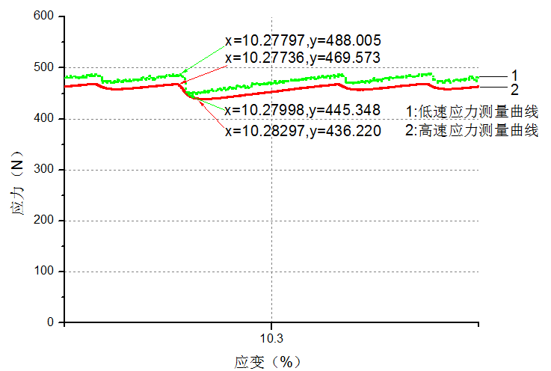

图4.9 同一电流脉宽处高速、低速测量系统的值

试验中，用高速测温系统测得的试样温度变化如下图4.10所示，在电流脉宽到来期间，试样温度有明显上升，电流脉宽结束时，试样温度逐渐下降。由于电流脉宽十分短暂，发热较轻，最高温度25℃。

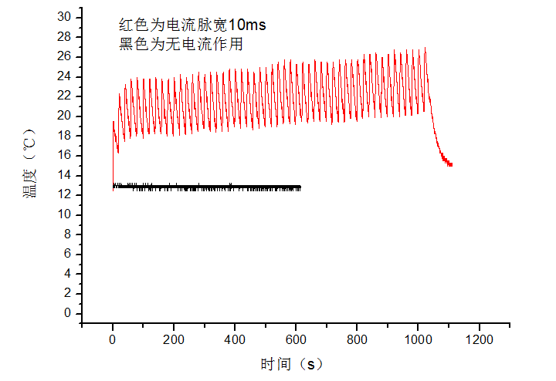

图4.10 温度变化曲线

（2） 拉伸速率为1.25mm/min，电流周期10s，幅值70A/mm2，脉宽50ms，结果如下：

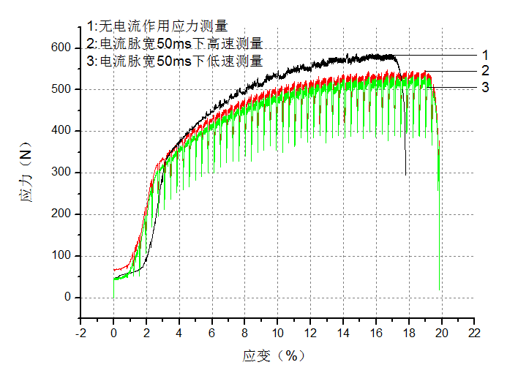

图4.11 应力应变曲线

从图4.11可知，在电流脉宽为50ms等条件下，高速应力测量系统与低速应力测量系统测得的应力应变曲线基本一致。高速测量测得的应力曲线比低速测量测得的曲线要偏高一点，但最大差值在20N以内。

任取某一电流作用期间的测试曲线如下图4.12所示。由图可知高速测量比低速测量的点数更加密集，并对数据进行处理得到：在该电流脉冲下，高速应力测量系统采集到的应力下降相对值约为123N；低速应力测量系统采集到的应力下降相对值约为143N。高速测量与低速测量之间存在20N的误差。

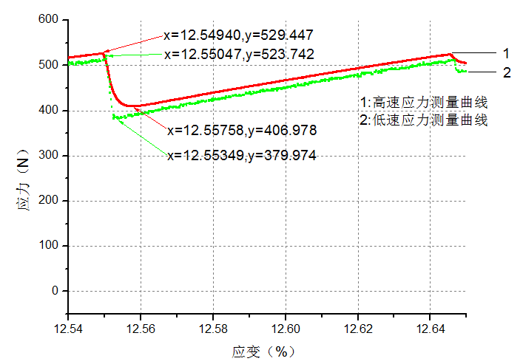

图4.12 同一电流脉宽处高速、低速测量系统的值

试验中，用高速测温系统测得的试样温度变化如下图4.13所示，在电流脉宽到来期间，试样温度有明显上升，电流脉宽结束时，试样温度逐渐下降。由于电流脉宽较短暂，发热不是很严重，最高温度54℃。

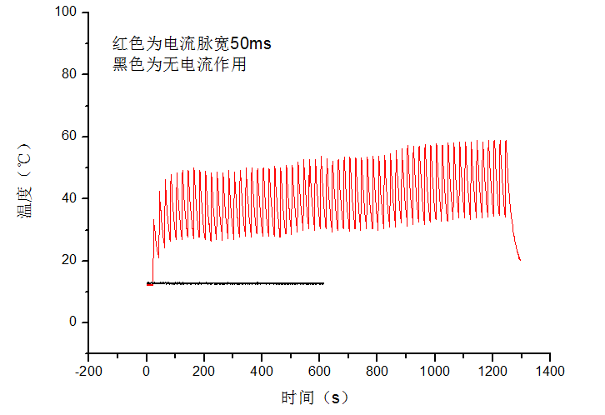

图4.13 温度变化曲线

（3） 拉伸速率为1.25mm/min，电流周期10s，幅值70A/mm2，脉宽80ms，结果如下：

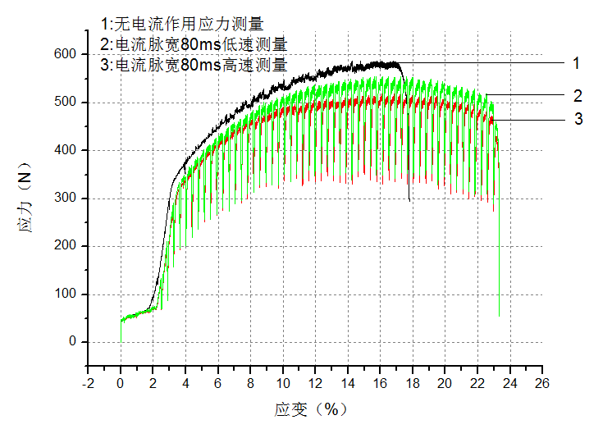

图4.14 应力应变曲线

从图4.14可知，在电流脉宽为80ms等条件下，高速应力测量系统与低速应力测量系统测得的应力应变曲线基本一致。高速测量测得的应力曲线比低速测量测得的曲线要偏低一点，但最大差值在40N以内。

任取某一电流作用期间的测试曲线如下图4.15所示。由图可知高速测量比低速测量的点数更加密集，并对数据进行处理得到：在该电流脉冲下，高速应力测量系统采集到的应力下降相对值约为188N；低速应力测量系统采集到的应力下降相对值约为215N。高速测量与低速测量之间存在27N的误差。

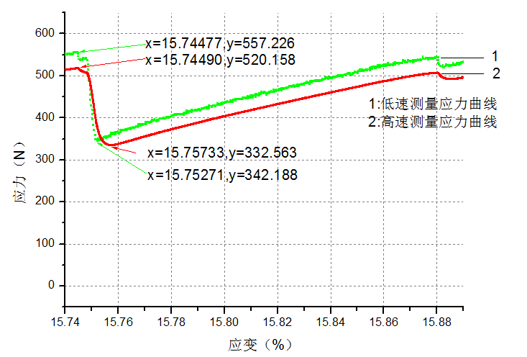

图4.15 同一电流脉宽处高速、低速测量系统的值

试验中，用高速测温系统测得的试样温度变化如下图4.16所示，在电流脉宽到来期间，试样温度有明显上升，电流脉宽结束时，试样温度逐渐下降。由于电流脉宽较长，发热较严重，最高温度107℃。

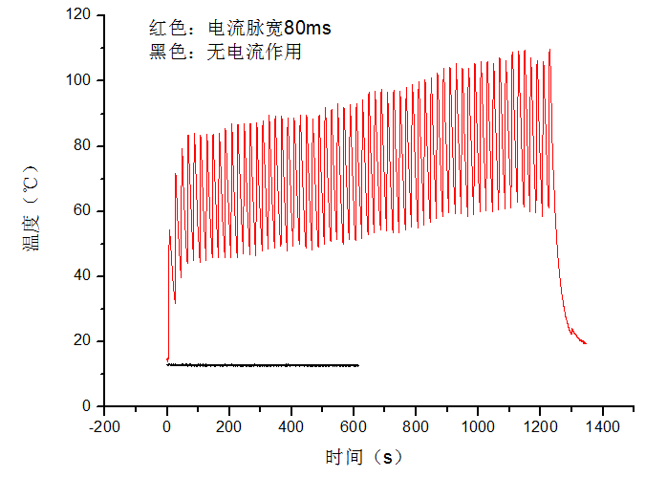

图4.16 温度变化曲线

对比以上三次实验可知，在每个周期有电流作用时，铝合金的拉伸应力会明显下降，铝合金的温度快速上升；在没有电流时，其拉伸应力又逐渐恢复，其温度也逐渐下降。电流脉宽为10ms、50ms和80ms时，铝合金的应变依次为19.68%、19.85%和23.28%，都比无电流下明显增大，铝合金的延伸性得到了增加，且随电流脉宽增大有增加的趋势；在通电流时间内铝合金的流动应力下降均值依次为26N、115N和190N，电流明显能够降低铝合金的流动应力；在室温13℃下，铝合金的最高温度依次为25℃、54℃和103℃，电流的热效应十分明显，电流脉宽越大温度上升的越高。且当电流脉宽为80ms时，铝合金延伸率明显提高许多，流动应力下降幅度很大，这可能是由于试样温度较高导致的。

### 4.3.3 不同电流周期下高速与低速应力测量系统的对比试验

为了进一步验证测量系统，同时研究电流对铝合金塑性的影响，在不同电流周期下做铝合金拉伸试验。

这里改变脉冲电流的周期分别为2s，5s，10s，进行电塑性拉伸试验。分别用低速和高速应力测量系统对试样的应力应变进行测量，同时用测温系统记录试样的温度变化曲线。

（1）拉伸速率为1.25mm/min，脉冲电流周期2s，幅值60A/mm2，脉宽50ms，结果如下：

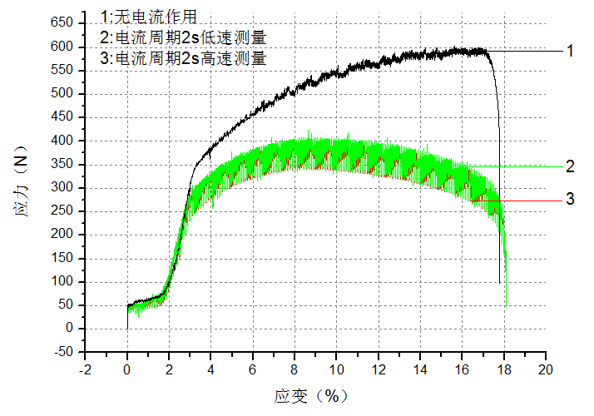

图4.17 应力应变曲线

从图4.17可知，在电流周期为2s等条件下，高速应力测量系统与低速应力测量系统测得的应力应变曲线近乎一致。

从测量曲线可知，在电流到来期间铝合金应力明显有所下降，为了清楚的知道在电流作用期间，测量系统能否准确测得应力值的下降情况，任取某一电流作用期间的测试曲线如下图4.18所示。由图可知高速测量比低速测量的点数更加密集，并对数据进行处理得到：在该电流脉冲下，高速应力测量系统采集到的应力下降相对值约为63N；低速应力测量系统采集到的应力下降相对值约为76N。高速测量与低速测量之间存在13N的误差。

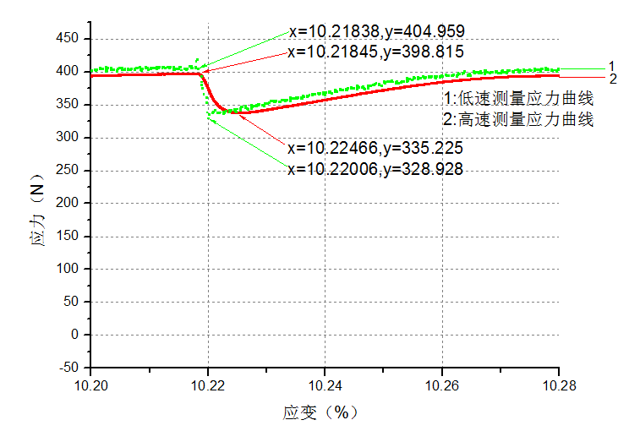

图4.18 同一电流脉宽处高速、低速测量系统的值

试验中，用高速测温系统测得的试样温度变化如下图4.19所示，在电流脉宽到来期间，试样温度有明显上升，电流脉宽结束时，试样温度稍有下降。由于电流周期短暂，发热很严重，最高温度150℃。

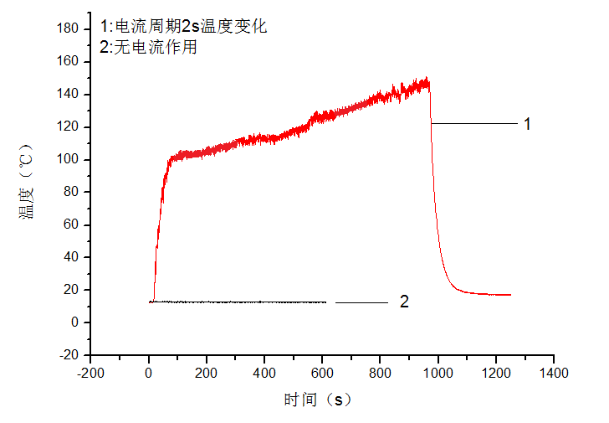

图4.19温度变化曲线

（2）拉伸速率为1.25mm/min，电流周期5s，幅值60A/mm2，脉宽50ms，结果如下：

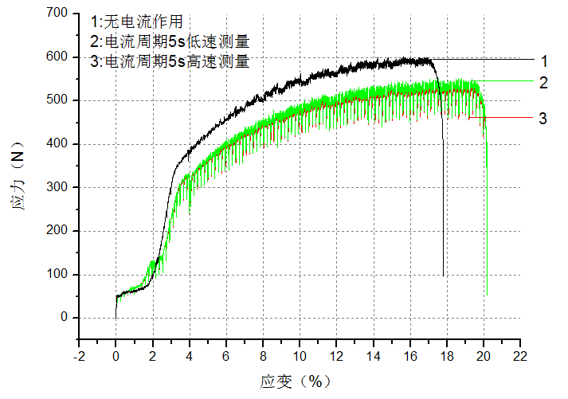

图4.20 应力应变曲线

从图4.20可知，在电流周期为5s等条件下，高速应力测量系统与低速应力测量系统测得的应力应变曲线基本一致，误差在允许范围之内。

为了清楚的知道在电流脉宽到来时，测量系统能否准确测得应力值的下降相对值，任取某一电流作用期间的测试曲线如下图4.21所示。由图可知高速测量比低速测量的点数更加密集，并对数据进行处理得到：在该电流脉冲下，高速应力测量系统采集到的应力下降相对值约为61N；低速应力测量系统采集到的应力下降相对值约为79N。高速测量与低速测量之间存在18N的误差。

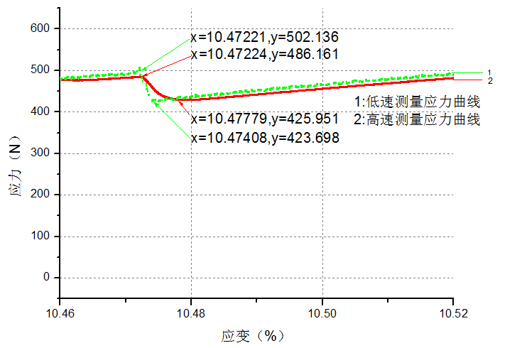

图4.21 同一电流脉宽处高速、低速测量系统的值

试验中，用高速测温系统测得的试样温度变化如下图4.22所示，在电流脉宽到来期间，试样温度有明显上升，电流脉宽结束时，试样温度逐渐下降。由于电流周期较短暂，温度明显上升，最高温度70℃。

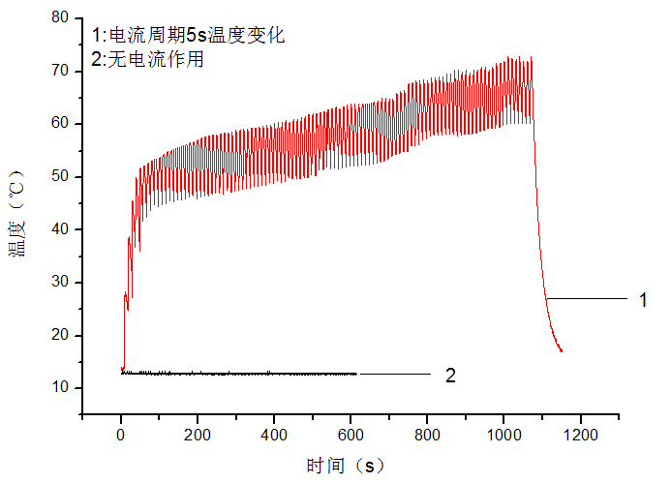

图4.22 温度变化曲线

（3）拉伸速率为1.25mm/min，电流周期10s，幅值60A/mm2，脉宽50ms，结果如下：

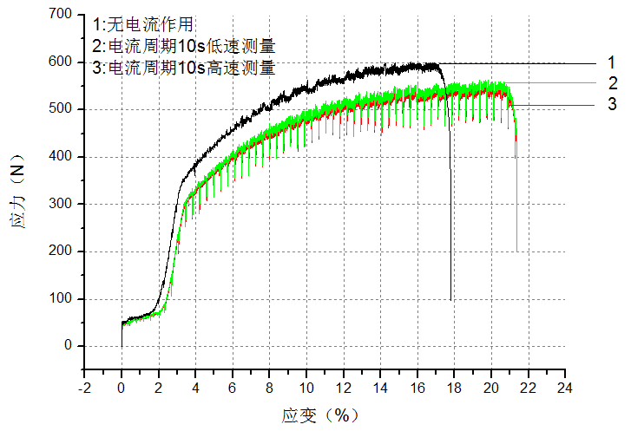

图4.23 应力应变曲线

从图4.23可知，在电流周期为10s等条件下，高速应力测量系统与低速应力测量系统测得的应力应变曲线基本一致，误差在允许范围之内。

为了清楚的知道在电流脉宽到来时，测量系统能否准确测得应力值的下降相对值，任取某一电流作用期间的应力应变曲线如下图4.24所示。由图可知高速测量比低速测量的点数更加密集，并对数据进行处理得到：在该电流脉冲下，高速应力测量系统采集到的应力下降相对值约为62N；低速应力测量系统采集到的应力下降相对值约为81N。高速测量与低速测量之间存在19N的误差。

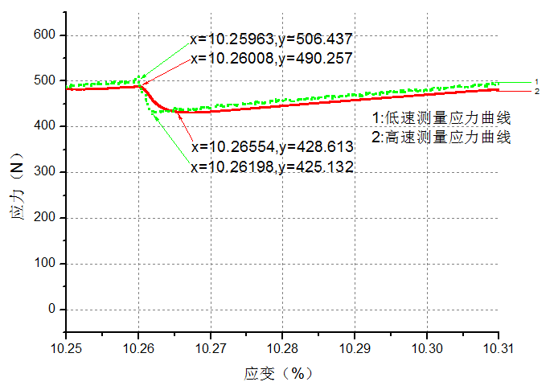

图4.24 同一电流脉宽处高速、低速测量系统的值

试验中，用高速测温系统测得的试样温度变化如下图4.25所示，在电流脉宽到来期间，试样温度有明显上升，电流脉宽结束时，试样温度逐渐下降。由于电流周期较长，温度上升幅度较小，最高温度48℃，平均上升幅度在25℃。

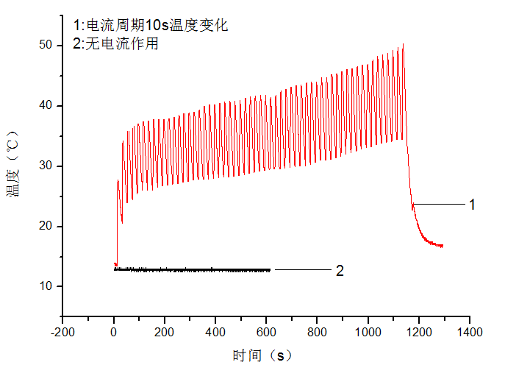

图4.25 温度变化曲线

对比以上三次实验可知，在每个周期有电流作用时，铝合金的拉伸应力会明显下降，铝合金的温度快速上升；在没有电流时，其拉伸应力又逐渐恢复，其温度也逐渐下降。电流周期为2s、5s和10s时，铝合金的应变依次为18.2%、20.5%和21.5%，都比无电流下有所增大，铝合金的延伸性得到了增加，且随电流周期增大有增加的趋势；在通电流时间内铝合金的流动应力下降均值都在70N左右，电流明显能够降低铝合金的流动应力，且流动应力的下降与电流周期没有关系；在室温13℃下，铝合金的最高温度依次为150℃、70℃和48℃，电流的热效应十分明显，且电流周期越短，温度上升的越高。

## 4.4 实验结论

通过以上实验，可知在电流脉宽较大条件下，本文设计的高速应力测量系统与材料机自带的低速应力测量系统测量结果基本一致，误差在允许范围之内，且前者比后者测量点数密集很多，设计的高速应力测量系统达到了初步要求；本文设计的高速温度测量系统也能够很有效的测量出试样的温度变化情况，达到预期目的。另外，实验结果也表明电流能够有效降低铝合金的流动应力，改善铝合金的塑性，它与电流脉宽、周期等都有关系。在一定范围内，电流脉宽越大铝合金延伸性越高，流动应力下降越大，温升越高；在一定范围内，电流周期越长铝合金延伸性越高，温升越低。

# 5. 全文总结及工作展望

## 5.1 全文总结

金属电塑性拉伸试验是一种常见的研究金属电塑性的方法，针对金属电塑性拉伸试验，本文主要工作在于设计并完成了电塑性高速测量系统，包含高速温度测量系统和高速应力采集系统；依据该测量系统做了一系列铝合金电塑性拉伸试验，并对实验结果做了一定的分析。

本文测温系统以32位DSP为核心，处理速度快；使用表面测温专用的快速热电偶传感器，精度高、响应速度极快；16位的模数转换器A/D7606采集速度高达200kSPS，保证高速采样；数据传输方面以DM9000AE网口芯片为硬件，实现了基于DSP的TCP/IP协议网络通信，传输速率可到10M/100M。实现了能远距离传输数据的采样频率为1kHz，误差在±2℃内的高速温度测量系统。

本文应力测量系统以电子材料试验机为基础，使用高速应力传感器、信号放大电路以及高速采集卡对其进行改进。改进后应力测量系统采样频率高达10kHz，解决了低速应力测量系统在短脉冲电流下采集点数少的不足，提高了试验通入电流的脉宽选择范围，对研究电塑性提供了帮助。

本文主要完成的工作如下：

1. 综合比较了各种温度测量的方法，结合金属电塑性拉伸试验对测量精度和速度的要求以及对试样发热情况的分析，选用专用的快速表面测温热电偶。详细的分析了热电偶工作原理，并针对热电偶输出信号微弱，选择了热电偶专用的集冷端补偿于一体的热电偶放大器，简化了硬件电路，提高了测温可靠性。
2. 对DSP、A/D7606、DM9000AE等芯片进行了深入学习。以DSP为控制核心；根据要求选择电源模块，实现电路的供电功能；确定DSP与A/D7606以及网口DM9000AE的连接关系；调试整个测温系统的硬件电路。
3. 较深入的研究了以太网通信协议，在CCS3.3软件下实现了基于DSP的TCP/IP通信程序的开发，完成了测温系统将数据传输给计算机的通信功能。
4. 分析了电子材料试验机自带的低速应力传感器缺点，它对电塑性试验研究的限制。同时综合应力测量方法，确定了改进测量系统使用高速应变片应力传感器，并详细的分析了应变片应力传感器的工作原理。
5. 根据应力测量系统的需要，选择相应的激励电源、放大电路以及高速采集卡，分析了各部分带来的误差在系统要求范围内，为快速、精确测量试样的应力提供了依据。
6. 利用设计的高速温度测量系统和高速应力测量系统做了一系列铝合金拉伸试验，通过对比验证了设计的高速测量系统达到了预期要求。并通过试验表明了电流脉宽和周期对铝合金电塑性的影响，对电塑性的研究提供了一定的帮助。

## 5.2 工作展望

限于本人的精力、知识、时间以及现有条件，本文尚存在一些值得继续研究和探讨的地方。

1. 本文的高速测温系统，采用的热电偶属于接触式测温，有响应速度快，测温精度高，便于实现自动化及安装简单等优点。但它也存在一定的不足性，尤其对于温度变化很快的试样来说，如果接触不良必然导致较大误差，采用热电偶专用粘合剂虽能紧密粘贴，但拆卸较为麻烦，进行大量试验时不仅加大试验时间，而且容易损坏热电偶。另外为了提高热电偶的反应速度，热电偶引线要尽可能短，对实验装置的摆放增加了些许麻烦。因此后续工作可以从选用其它满足要求的测温传感器着手，改进温度测量装置，为实验提供方便。
2. 本文仅研究了铝合金在不同电流脉宽和不同电流周期下的电塑性效应，只是电塑性效应研究的冰山一角。电流密度以及拉伸速度等都对材料的电塑性有影响，进一步研究不同条件下铝合金的电塑性效应也很有必要。
3. 本文仅对铝合金进行了研究，不同的金属表现出来的电塑性效应也有所不同，因此可以进一步对多种材料进行拉伸试验，研究电流对其塑性的影响。
4. 本次试验主要是设计高速电塑性测量系统。当电流脉宽低至1ms以下时，材料机自带的低速应力测量系统无法准确测量，只能使用高速应力测量系统。但受限于电流源，此次电流脉宽只能小到10ms，未来可以进一步研究更低脉宽下材料的电塑性效应。

# 致 谢

三年时光，转眼即逝，在这三年里我学会了很多很多，有做事的态度，也有做事的能力，更有做人的道理。我在这里学习，我在这里成长，我在这里结识了深厚的友谊。在这即将毕业的时候，回首往事，辛酸苦辣，甘甜玉露，历历在目，叫人心头酸涩。我要衷心的感谢这里的老师，这里的同学，这里的一桌一凳。

我的导师韩小涛谦和热情，爽快真诚，严于律己，追求卓越。从我大四保研那会儿接触到韩老师，就喜欢上韩老师的为人，也曾暗自庆幸自己能遇到心仪的导师。都说万事开头难，遇到韩老师真的是给我读研生涯开了一个愉快的头。研一期间，韩老师要求我等以学习为重，给了我们许多的空闲时间，现在想想才明白韩老师并非放纵我们，而是要我们抓住最后的上课机会，认真学习。研二期间，韩老师给了我丰富的任务，虽然其中苦楚不少，然而真的让人受益匪浅。在科研上，韩老师更是不吝赐教，尽心教导，与韩老师之情，远远超越了师生之情！控制部的谢老师，硬件设计得心应手；控制部的施老师，软件编程炉火纯青。我对软件、硬件的学习皆受益于他们。真心令人敬佩，是我一生值得学习的榜样！谌老师在材料学方面的知识令我汗颜，在相关的科学研究上，谌老师教会我许多东西，十分感谢！

我也要感谢实验室的兄弟姐妹们，包括牛垣绗、卢波、段新宇、冯洋、张绍哲、邱磊、吴泽霖、杜连杰、吴佳玮、王桢、王娇、胡啸宇、王怡璇，感谢他们给了我一个愉快的研究生生活。还要感谢我的家人，感谢他们对我的支持与帮助，他们是我的坚强后盾。

最后，我要感谢国家脉冲强磁场科学中心以及这里的师生员工给我提供了很好的科研环境。

石冰

于华中科技大学

二零一六年五月十四日

# 参考文献

[1] Barrett C S, Cohen M H. Interaction of Electrons with Grain Boundaries[J]. Physical Review. 1954, 95(4): 1094-1095.

[2] Troitskii O A, Likhtman V I. The Anisotropy of the Action of Electron and gamma Radiation on the Deformation of Zinc Single Crystals in the Brittle State[C]. 1963.

[3] Troitsky O A, Rozno A G. Electroplastic effect in metals[J]. Sov Phys Solid State. 1970, 12(1): 161-166.

[4] Okazaki K, Kagawa M, Conrad H. An evaluation of the contributions of skin, pinch and heating effects to the electroplastic effect in titatnium[J]. Materials Science and Engineering. 1980, 45(2): 109-116.

[5] Okazaki K, Kagawa M, Conrad H. Effects of strain rate, temperature and interstitial content on the electroplastic effect in titanium[J]. Scripta Metallurgica. 1979, 13(6): 473-477.

[6] Sprecher A F, Mannan S L, Conrad H. On the temperature rise associated with the electroplastic effect in titanium[J]. Scripta metallurgica. 1983, 17(6): 769-772.

[7] Cao W, Sprecher A F, Conrad H. Measurement of the electroplastic effect in Nb[J]. Journal of Physics E: Scientific Instruments. 1989, 22(12): 1026.

[8] Conrad H. Effects of electric current on solid state phase transformations in metals[J]. Materials Science and Engineering: A. 2000, 287(2): 227-237.

[9] Karpinskii D N, Sannikov S V. Effect of electric current on the evolution of plastic strain near a crack tip[J]. Journal of Applied Mechanics and Technical Physics. 2001, 42(5): 884-889.

[10] Chen S, Chen C, Liu W. Electric current effects upon the Sn/Cu and Sn/Ni interfacial reactions[J]. Journal of electronic materials. 1998, 27(11): 1193-1199.

[11] Silveira V, Porto M, Mannheimer W A. Electroplastic effect in copper subjected to low density electric current[J]. Scripta Metallurgica. 1981, 15(8): 945-950.

[12] San Martin A, Nghiep D M, Paufler P, et al. The electroplastic effect in V 3 Si[J]. Scripta Metallurgica. 1980, 14(10): 1041-1045.

[13] 郑明新，张人佶. 电塑性效应及其应用[J]. 中国机械工程. 1997, 8(5): 91-94.

[14] 姚可夫，王沛玉. 脉冲电流对金属材料塑性变形和组织结构与性能的影响[J]. 机械强度. 2003, 25(3): 340-342.

[15] 李淼泉. LY12CZ 铝合金在强电场中的超塑性变形[J]. 塑性工程学报. 1996, 3(3): 41-46.

[16] 刘志义，崔建忠，白光润. 脉冲电流对 2091Al-Li 合金超塑性及断裂行为的影响[J]. 金属学报. 1993, 29(2): 41-44.

[17] 刘渤然，张彩碚，赖祖涵. 在脉冲电流作用下 Al-Li-Cu-Mg-Zr 合金的超塑形变[J]. 材料研究学报. 2009, 13(4): 385-389.

[18] 李大龙. 电塑性效应中金属流动应力的理论及实验研究[D]. 燕山大学, 2014.

[19] 解焕阳，董湘怀，方林强. 电塑性效应及在塑性成形中的应用新进展[J]. 上海交通大学学报. 2012, 7: 1062-1067.

[20] Troitskii O A, Spitsyn V I, Sokolov N V, et al. Application of high‐density current in plastic working of metals[J]. physica status solidi (a). 1979, 52(1): 85-93.

[21] Stashenko V I, Troitskii O A, Novikova N N. Electroplastic drawing of a cast-iron wire[J]. Journal of Machinery Manufacture and Reliability. 2009, 38(2): 182-184.

[22] Potapova A A, Stolyarov V V. Deformability and structural features of shape memory TiNi alloys processed by rolling with current[J]. Materials Science and Engineering: A. 2013, 579: 114-117.

[23] Shaonan W, Guoyi T, Zhuohui X. Corrosion behavior of the electroplastic rolled AZ31magnesium alloy in simulated sea water[J]. Materials Science and Technology. 2010, 18(3): 338-343.

[24] 方林强. 电塑性滚压包边工艺研究[D]. 上海: 上海交通大学, 2012.

[25] 王少楠. 电脉冲对 AZ31 镁合金冲压性能和腐蚀性能的影响[D]. 清华大学, 2009.

[26] Okazaki K, Kagawa M, Conrad H. A study of the electroplastic effect in metals[J]. Scripta Metallurgica. 1978, 12(11): 1063-1068.

[27] Molotskii M, Fleurov V. Magnetic effects in electroplasticity of metals[J]. Physical Review B. 1995, 52(22): 15829.

[28] 杨永军. 温度测量技术现状和发展概述[J]. 计测技术. 2009, 29(4): 62-65.

[29] 刘祖应. 热电偶测温原理中的基本定律[J]. 化工时刊. 2001, 15(4): 46-48.

[30] 赵标，佘俊. 热电偶测温及冷端补偿研究与实现[J]. 上海船舶运输科学研究所学报. 2013(1): 50-53.

[31] 王晓丹，孟令军，文波，等. 基于 K 型热电偶的高精度测温装置设计[J]. 自动化与仪表. 2014, 29(11): 12-15.

[32] 孔文闯，王代华，张志杰. 新型温度采集系统[J]. 核电子学与探测技术. 2011, 31(1): 73-78.

[33] 4款低成本精密热电偶放大器[J]. 电子设计工程. 2010(07): 175.

[34] Solutions S D. 8-/6-/4-Channel DAS with 16-Bit, Bipolar Input, Simultaneous Sampling ADC Data Sheet AD7606/AD7606-6/AD7606-4[J].

[35] 奎峰. TMS320F2812 原理与开发[M]. 电子工业出版社, 2005.

[36] Tms X X D. External Interface (XINTF) reference Guide[J]. Literature Number-SPRU067C. 2002.

[37] 刘荣军，张长利，张晓雨. 基于 DM9000 的 S3C2410 嵌入式系统的以太网接口设计[J]. 中国高新技术企业. 2008(24): 154-155.

[38] 文张斌，陈志华. 基于 DM9000 网口芯片的 DSP6713B 网口扩展[J]. 电视技术. 2012, 36(4): 17-20.

[39] 任泰明. TCP/IP 协议与网络编程[M]. 西安电子科技大学出版社, 2004.

[40] 徐红艳. 基于以太网的实时数据同步采集系统[D]. 西安理工大学, 2010.

[41] 刘明. 基于 F2812DSP 的 TCP/IP 协议的实现及优化[D]. 华中科技大学, 2008.

[42] Snader J C. Effective TCP/IP programming: 44 tips to improve your network programs[M]. Pearson Education, 2000.

[43] 张晨光. 局域网中的 TCP/IP 通信协议[J]. 科技情报开发与经济. 2005, 15(18): 245-246.

[44] 郑俊，赵红旺，朵兴茂. 应力应变测试方法综述[J]. 汽车科技. 2009(1): 5-8.

[45] 李均之，沈壮. 电阻应变片传感器应力公式推导[J]. 北京: 北京工业大学学报. 1984, 10(1,101): 107.

[46] 尹福炎. 传感器用金属箔式应变片[J]. 传感器世界. 1996, 2(9): 20-25.

[47] 尚丽平，张淑清，史锦珊. 光纤光栅传感器的现状与发展[J]. 燕山大学学报. 2001, 25(2): 139-143.

[48] 李鑫，袁宗浩. 焊接残余应力的光弹性贴片法测量[J]. 科技创新导报. 2010(30): 38-39.

[49] 隋婧，金伟其. 双目立体视觉技术的实现及其进展[J]. 电子技术应用. 2005, 30(10): 4-6.

[50] 闫好奎，任建国. 电阻应变片的工作原理[J]. 计量与测试技术. 2013(4): 12.

[51] 錢国梁. 电阻应变片电桥的一种平衡电路[J]. 航空测试技术. 1983, 3: 7.